SONDEO DE REDES SECUNDARIAS CONSTRUIDAS PARA ACTUALIZACION DE PLANOS

N° | DESCRIPCION
1 | Instalación de Faenas
2 | Movilización de equipo y personal
3 | Excavación de zanja terreno semi duro
4 | Corte, rotura y remoción de acera y/o cuneta
5 | Remoción de empedrado
6 | Relleno y compactado de zanja con tierra cernida
7 | Relleno y compactado de zanja con tierra común
8 | Reposición Y Afinado De Aceras Y/O Cunetas
9 | Reposición de empedrado
10 | Provisión y colocado de cinta de señalización
11 | Limpieza y retiro de escombro

CARACTERÍSTICAS DEL SERVICIO

DESCRIPCIÓN DEL SERVICIO
NOMBRE DEL ITEM
ÍTEM Nº 1: INSTALACION DE FAENAS
UNIDAD
GLOBAL
FORMA DE EJECUCIÓN
La empresa contratista realizará la instalación de faenas en el lugar de realización del servicio hasta la conclusión del servicio, que se encuentra ubicado en la Zona Los Pocitos, Distritos 3 de la ciudad de El Alto.

ÍTEM Nº 2: MOVILIZACIÓN DE EQUIPO Y PERSONAL
UNIDAD
GLOBAL
FORMA DE EJECUCIÓN
La empresa contratista movilizará su personal y equipo implicado hasta la conclusión del servicio, las veces que sea necesario hasta cumplir con el objetivo. Además la empresa contratista deberá incluir los costos que demande la inclusión de su personal SMS (Seguridad, Medio ambiente y Salud Ocupacional) y los gastos que incurren en la obtención de los seguros médicos y pólizas contra accidentes personales y muerte de su personal a participar.

ÍTEM Nº 3: EXCAVACIÓN DE ZANJA TERRENO SEMIDURO
UNIDAD
METRO CUBICO (M3)
FORMA DE EJECUCIÓN
Realizado el correspondiente replanteo, el Fiscal de servicio de YPFB, evaluará y aprobara cambios para el sondeo y la profundización de la red secundaria.
La empresa contratista, realizará las excavaciones conforme indica las dimensiones de acuerdo al siguiente detalle por cada punto:

Largo: 1.5 metros
Ancho: 0.40 metros
Profundidad: 0.90 metros

NOMBRE DEL ITEM
ÍTEM Nº 4: CORTE, ROTURA Y REMOCIÓN DE ACERA Y/O CUNETA
UNIDAD
METRO CUADRADO (M2).
FORMA DE EJECUCIÓN
La empresa contratista realizará el corte, rotura y remoción de aceras y/o cuneta de hormigón, siempre y cuando estas no dañen otros servicios. El material extraído será apilado a un lado de la zanja de manera que no produzca demasiadas presiones en el lado o pared respectiva, quedando el otro lado libre para la manipulación de los materiales.
El corte, rotura y remoción del material será realizado de acuerdo a las dimensiones establecidas en los planos, especificaciones técnicas y en coordinación con el fiscal de servicio de YPFB.
Previo al corte, rotura y remoción del material, la empresa contratista deberá hacer un reporte fotográfico a detalle con el fin de tener un antes y un después del sector a ser intervenido, dicho reporte fotográfico será presentado en formato físico en la solicitud de pago.
La zona de trabajo debe estar perfectamente señalizada incluyendo a las vías alternas de ser el caso, a fin de evitar que peatones y otros obreros se acerquen mientras se ejecute el trabajo.
Todo corte se realizara de manera rectilínea, simétrica y con el cuidado correspondiente, el área de intervención deberá cortarse de acuerdo con los límites especificados para la excavación y sólo podrán exceder dichos límites por autorización expresa del fiscal del servicio de YPFB cuando existan razones técnicas para ello sobre la franja de tendido (ancho de corte 40 cm) o fuera de ella, caso contrario significara un área mayor a la autorizada por lo que deberá ir a costo de la empresa contratista.

NOMBRE DEL ITEM
ÍTEM Nº 5: REMOCIÓN DE EMPEDRADO
UNIDAD
METRO CUADRADO (M2)
FORMA DE EJECUCIÓN
Previo a la remoción del material, la empresa contratista deberá hacer un reporte fotográfico a detalle con el fin de tener un antes y un después del sector a ser intervenido, dicho reporte fotográfico será presentado en formato físico en la solicitud de pago.
La empresa contratista realizará la remoción de piedra manualmente y con el debido cuidado para evitar daños tanto de las instalaciones sanitarias o de agua potable así como de los cordones de acera y otras según se presente. El material extraído será apilado a un lado de la zanja de manera que no produzca demasiadas presiones en el lado o pared respectiva, quedando el otro lado libre para la manipulación de los materiales.

NOMBRE DEL ITEM
ÍTEM Nº 6: RELLENO Y COMPACTADO DE ZANJA CON TIERRA CERNIDA
UNIDAD
METRO CUBICO (M3)
FORMA DE EJECUCIÓN
La empresa contratista realizará el relleno y compactado de zanja con tierra cernida después de realizar el sondeo de Red Secundaria en las siguientes dimensiones:
Los trabajos de relleno y compactado de zanja serán autorizados por el fiscal de servicio de YPFB, siempre y cuando se verifique la zanja.
Antes del tendido de las tuberías, el relleno se ejecutara con tierra cernida (zarandeada en malla cuadrada de 8 milímetros), previamente aprobado por el fiscal de servicio. El relleno y compactado de material, se realizara en dos capas de material. La primera capa será material fino (tierra cernida) que servirá de asiento para el confinamiento de la tubería. El espesor de la cama será de 15 cm, la cual será nivelada y asentada, la segunda capa será la de protección de tubería con un espesor de 20 cm en aceras y en calzadas, las mismas que serán debidamente asentadas con apisonadores manuales, el control de compactación será realizado por el fiscal del servicio.
En caso de presentarse daños en los servicios básicos existentes, la empresa contratista deberá realizar las reparaciones necesarias o las gestiones necesarias con la entidad correspondiente si el daño así lo amerita.

NOMBRE DEL ITEM
ÍTEM Nº 7: RELLENO Y COMPACTADO DE ZANJA CON TIERRA COMÚN
UNIDAD
METRO CUBICO (M3)
FORMA DE EJECUCIÓN
Los trabajos de provisión, relleno y compactado de zanja con tierra común serán autorizadas por el fiscal de servicio, siempre y cuando se verifique en zanja lo siguiente:
La zanja deberá estar perfilada, libre de cualquier escombro o cualquier otro elemento que pueda dañar la tubería.
A partir de la capa de relleno con tierra cernida, se colocará material de relleno (tierra común), en una altura en aceras y calzada de acuerdo a especificaciones.
El equipo de compactación a ser empleado será el exigido en la propuesta (Compactadora mecánica o pisón manual). En caso de no estar especificado el fiscal de servicio de YPFB aprobará el equipo a ser empleado. En ambos casos se exigirá el compactado de la zanja en capas de 0,30 metros. La cinta de señalización debe ser ubicada 30 cm antes del nivel superior de la zanja indicando la palabra "PRECAUCIÓN YPFB LÍNEA DE GAS".
Todas las áreas comprendidas en el trabajo deberán nivelarse en forma uniforme. La superficie final deberá entregarse libre de irregularidades.
En caso de presentarse daños en los servicios básicos existentes, la empresa contratista deberá realizar las reparaciones necesarias o las gestiones necesarias con la entidad correspondiente si el daño así lo amerita.

NOMBRE DEL ITEM
ÍTEM Nº 8: REPOSICIÓN Y AFINADO DE ACERAS Y/O CUNETAS
UNIDAD
METRO CUADRADO (M2)
FORMA DE EJECUCIÓN
La empresa contratista realizará la reposición de la acera de cemento en HºSº, el acabado final debe tener una superficie afinada, que deberá ser aprobada por el fiscal de servicio de YPFB.
Una vez que el terreno esté debidamente compactado, se procederá a realizar el vaciado de una carpeta de 5 cm de espesor de hormigón, el cual deberá ejecutarse de acuerdo a las indicaciones del fiscal de servicio de YPFB.
Para realizar el vaciado de Hormigón es de carácter obligatorio, tomar en cuenta las juntas de dilatación, debiendo ser verificado antes del vaciado que la junta de dilatación consiga llegar a la superficie del terreno, desde la parte superior del acabado, lo cual deberá lograrse usando reglas de madera o metal con la sección requerida para el vaciado, quedando terminantemente prohibido realizar el vaciado sin las previsiones necesarias para una adecuada junta de dilatación.

NOMBRE DEL ITEM
ÍTEM Nº 9: REPOSICIÓN DE EMPEDRADO
UNIDAD
METRO CUADRADO (M2).
FORMA DE EJECUCIÓN
La empresa contratista realizará la reposición de empedrado, dejando igual o mejor a las condiciones iniciales encontradas.
Si para la conclusión de la reposición del empedrado faltara material (piedra), por razones de robo, mal acopio, pérdida o por cualquier naturaleza, la empresa contratista se verá obligado a reponer el material de reposición de la acera y/o calzada bajo su costo sin esperar retribución monetaria por parte de YPFB.
El inicio de esta actividad tendrá un tiempo máximo de 2 días hábiles, una vez concluidas las actividades de relleno y compactado.
En caso de presentarse daños en los servicios básicos existentes, la empresa contratista deberá realizar las reparaciones necesarias o las gestiones necesarias con la entidad correspondiente si el daño así lo amerita.

NOMBRE DEL ITEM
ÍTEM Nº 10: PROVISIÓN Y COLOCADO DE CINTA DE SEÑALIZACIÓN
UNIDAD
METRO LINEAL (ML)
FORMA DE EJECUCIÓN
La cinta de señalización debe ser ubicada en todos los tramos a ser intervenido con la longitud y disposición previamente aprobada por el fiscal de servicio de Y.P.F.B.
La cinta de señalización debe cumplir con las siguientes características técnicas, de carácter enunciativo pero no limitativo.
Cinta de señalización de 50 micrones (de carácter obligatorio)
Ancho de la cinta de 35 cm. (como mínimo)
Color amarillo
Texto: PRECAUCIÓN! YPFB LÍNEA DE GAS.

GRAFICO 1 (Dimensiones)

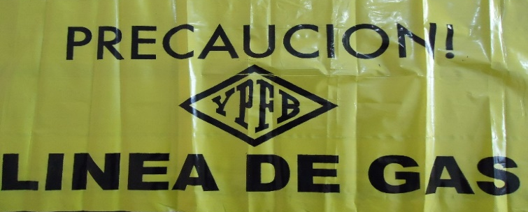
35 (cm)

X metros

La cinta de señalización debe ser ubicada 30 cm antes del nivel superior de la zanja indicando “PRECAUCIÓN – LÍNEA DE GAS”
Se debe tener especial cuidado en no rasgar o doblar la cinta al momento de la compactación, esta cinta no podrá ser usada por la empresa contratista para señalizar un área de trabajo.

NOMBRE DEL ITEM
ÍTEM Nº 11: LIMPIEZA Y RETIRO DE ESCOMBRO
UNIDAD
GLOBAL (GLB)
FORMA DE EJECUCIÓN
La empresa contratista realizará la limpieza y retiro de escombro del terreno intervenido, para lo cual se deben tomar las fotografías necesarias del antes y después del trabajo realizado, que debe estar en conformidad con el fiscal del servicio.
Los trabajos de limpieza y retiro de escombros serán ejecutados una vez concluidas cada una de las actividades del proyecto, se recogerán todos los excedentes de materiales: escombros, basura, herramientas, equipo, piedras y cuando corresponda el material extraído por el deshierbe y nivelación del sector, etc., además de ello se realizara un barrido del polvo remanente y se transportarán fuera del servicio y del área de trabajo todos los materiales señalados y transportados hasta los lugares o botaderos establecidos para el efecto por las autoridades municipales locales.
La empresa contratista deberá cumplir con los componentes de limpieza final, donde el fiscal de servicio de YPFB constatará que no haya residuos remanentes de las actividades realizadas durante el servicio proveniente de equipos o plantas, que puedan causar efectos nocivos en los habitantes en el sitio del servicio, una vez terminada el servicio de acuerdo con la orden de servicio y previamente a la recepción de la misma.

MODELOS O DISEÑOS
Los modelos o diseños de cada ítem se describieron detalladamente en el punto de descripción en forma de ejecución.
MATERIALES HERRAMIENTAS Y EQUIPO
La empresa adjudicada proporcionará todos los materiales, herramientas y equipos necesarios (camionetas, etc.) para la conclusión del servicio, una vez emitida la orden de proceder siendo necesaria la aprobación escrita en el libro de órdenes por el Fiscal de Servicio.
PERMANENTE
N° | DESCRIPCIÓN | UNIDAD | CANTIDAD | POTENCIA | CAPACIDAD
1 | Camioneta 4 x 4 | Pza | 1 | N/A | N/A
2 | Cámaras fotográficas | Pza | 1 | N/A | N/A
3 | También existe Herramientas menores que no se describen | - | - | N/A | N/A

PLAZO DEL SERVICIO
El plazo que tiene la empresa contratista, será de 15 días calendario, que serán computados al día siguiente hábil después de la entrega de la orden de proceder por parte de YPFB.
EXPERIENCIA GENERAL Y ESPECÍFICA DEL PROPONENTE
La experiencia general y específica del proponente será computada considerando la cantidad de contratos de obras y/o servicios ejecutados durante los últimos 10 años, que deberán ser acreditados con el certificado de conclusión de obra y/o servicios, recepción definitiva o su equivalente, según corresponda.
Experiencia General de la Empresa
La empresa deberá contar con experiencia certificada en contratos de obras y/o servicios acumulados con un monto de contratos comprendidos en el rango mínimo mayor a 1 vez el valor del precio referencial de la convocatoria. La información brindada deberá estar respaldada por fotocopias simples de certificados de conclusión de obra y/o servicios, actas de recepción definitiva o su equivalente para su evaluación. YPFB podrá solicitar dichos documentos en original o fotocopia legalizada según corresponda, en cualquier etapa del Proceso de Contratación.

Experiencia Específica de la Empresa

La empresa deberá contar con experiencia específica certificada en contratos acumulados de obras y/o servicios similares con un monto de contratos comprendidos en el rango mínimo de 0,5 veces el valor del precio referencial. La información brindada deberá estar respaldada por fotocopias simples de certificados de conclusión de obra y/o servicios, actas de recepción definitiva o su equivalente para su evaluación. YPFB podrá solicitar dichos documentos en original o fotocopia legalizada según corresponda, en cualquier etapa del Proceso de Contratación.

PERSONAL REQUERIDO
PERSONAL TÉCNICO CLAVE REQUERIDO SUJETO A EVALUACIÓN
N° | FORMACIÓN | CARGO A  DESEMPEÑAR | CARGO SIMILAR (*) | EXPERIENCIA
1 | Ingeniero Industrial o Ingeniero Ambiental o Ingeniero Petrolero o Ingeniero Mecánico o Ingeniero Civil o  Arquitecto | Agente de servicio (con permanencia completa in situ) | Supervisor de obra, inspector o control de calidad, residente de obra, fiscal de obra, director de obra, agente de servicio | GENERAL: 2 años  ESPECIFICA: Mínimo dos trabajos en cargos y obras/servicios similares.

OBRAS Y/O SERVICIOS SIMILARES PARA LA EMPRESA Y PERSONAL CLAVE REQUERIDO SUJETO A EVALUACIÓN

Se consideran similares a todas las siguientes:

- Provisión e instalación de señalización vial en carreteras, avenidas o calles.
- Obras Civiles para construcción de Red Secundaria.
- Obras civiles para instalación de acometidas domésticas.
- Obras civiles para variantes de Red Secundaria.
- Obras Civiles para profundización de Red Secundaria.
- Obras Civiles para profundización de Red Primaria.
- Obras civiles para Ampliación de Redes Secundarias.
- Obras civiles para señalización de Red Primaria.
- Mantenimiento de red secundaria.
- Obras civiles para construcción de caseta de EDR.
- Obras Civiles para modificación de Red Secundaria.

PERSONAL TÉCNICO CLAVE REQUERIDO NO SUJETO A EVALUACIÓN
N° | FORMACIÓN | CARGO A DESEMPEÑAR | CARGO SIMILAR (*) | EXPERIENCIA
1 | Educación: Profesional a nivel licenciatura en ingeniería o Técnico del área Industrial (mecánico, eléctrico, SMS o similares)  Formación OBLIGATORIA  Sistemas de Gestión de Seguridad, salud ocupacional y Medio Ambiente (OHSAS 18001 - ISO 14001). Protección y prevención de incendios. Primeros Auxilios Básicos. Manejo Defensivo.  Formación  DESEABLE  Legislación en Seguridad, salud ocupacional y Medio Ambiente. Seguridad para trabajo en espacios confinados, trabajos de izaje de cargas, trabajo en excavaciones, trabajos en altura, Bloqueo y etiquetado, Identificación y control de factores de riesgo para la Salud, Manejo de sustancias peligrosas | Monitor SySO | Experiencia General: En proyectos de gas y petróleo, construcción, y/o rubro industrial;  Experiencia especifica:  - Auditoría e inspección de actos y/o condiciones inseguras  - Gestión de Equipos de protección personal (EPP)  - Gestión de Permisos de trabajo  - Conocimiento básico de sistemas de Gestión de Seguridad, Salud Ocupacional  y Medio Ambiente (OHSAS 18001 - ISO 14001) | Experiencia general mínima: de 2 años y  Experiencia específica mínima: de 1 año en cargos similares en proyectos de gas y petróleo, construcción, y/o rubro industrial.  Experiencia especifica:  - Auditoría e inspección de actos y/o condiciones inseguras  - Gestión de Equipos de protección personal (EPP)  - Gestión de Permisos de trabajo  - Conocimiento básico de sistemas de Gestión de Seguridad, Salud Ocupacional  y Medio Ambiente (OHSAS 18001 - ISO 14001)

- CONDICIONES REQUERIDAS

FORMA DE PAGO
El Pago se realizará al concluir el servicio, de acuerdo a informe del fiscal de servicio de YPFB, en función a los volúmenes del servicio ejecutado a solicitud de la empresa contratista.
LUGAR DE PRESTACIÓN DEL SERVICIO
La ejecución del servicio se encuentra según lo siguiente:
Lote Nº 1, Distrito 3, zonas Cosmos 70 Unidad Vecinal A-H y Juan Pablo II
Lote Nº 2, Distrito 6, Zona Ballivian 1ra Sección (esquina calles L. de la Vega y Alvares Plata) y zona 16 de Julio 1ra Sección (C. Luis Torrez entre C. Victor Gutierrez y Beltrán, C. Beltrán equina C. Jorge Eulert, C. Beltrán esquina Alberto Montaño, C. Beltrán entre calles Alberto Montaño y Alfredo Pascoe y C. J Arzabe esquina C. Beltrán).
FISCAL DEL SERVICIO
La ENTIDAD designará un Fiscal del Servicio de seguimiento y control de la ejecución del Contrato, y comunicará oficialmente esta designación al CONTRATISTA mediante nota expresa y de conformidad a lo determinado en la cláusula (Notificaciones).

El Fiscal del Servicio estará a cargo de realizar las tareas relacionadas con la supervisión, fiscalización, control, evaluación, aplicación de multas y cualquier otra decisión que internamente defina la ENTIDAD con relación al Contrato.

El Fiscal del Servicio tendrá los más amplios poderes, inclusive para:

a) Ordenar la inmediata sustitución de cualquier empleado del CONTRATISTA que a exclusivo criterio del Fiscal del Servicio, impida o dificulte la actividad fiscalizadora, que su habilitación y experiencia profesional se considere inadecuada o que su rendimiento o calidad no sean satisfactorios.

b) Interrumpir cualquier parte del Servicio ejecutado en desacuerdo con lo determinado en el Contrato.

c) En caso de inobservancia por parte del CONTRATISTA a las exigencias de la fiscalización, se tendrá además el derecho de aplicación de multas previstas en el Contrato.

El Fiscal del Servicio podrá efectuar cualquier solicitud de rectificación relativa al Servicio ejecutado en desacuerdo con el Contrato, coordinando con el CONTRATISTA un plazo máximo para la solución del problema. Luego de dicho aviso, si transcurrido el plazo, el CONTRATISTA no procede con dicha solicitud, la misma se constituirá en causal de resolución por incumplimiento de Contrato, reservándose la ENTIDAD el derecho de aplicar las multas de acuerdo al Contrato.

La acción u omisión, total o parcial, de la fiscalización no exime al CONTRATISTA de su total responsabilidad por la ejecución del Servicio.
INSPECCIÓN Y PRUEBAS
Toda inspección, prueba que se realicen por el tiempo de duración del contrato estarán a cargo del Fiscal de Servicio, quien tendrá la autoridad de solicitar toda documentación, procedimientos, realizar la pruebas que estime conveniente al fin de ejercer control y supervisión de los trabajos efectuados para cumplir con los objetivos del servicio.

GARANTÍAS TÉCNICAS
Después de que se realice la entrega definitiva del servicio; la empresa adjudicada deberá extender por escrito y notariada por el representante legal, el tiempo de garantía mínimo de 2 años. Dentro de la garantía la subsanación de los daños encontrados deberán ser inmediatamente corregidos, y todos los costos que demande la subsanación correrán a cuenta de la empresa adjudicada.

ANTICIPO
En el presente proceso, no se otorgarán anticipos.

MULTAS
Queda convenido entre las Partes, que el CONTRATISTA se obliga a cumplir con lo estipulado en las especificaciones técnicas y en la cláusula (Vigencia y Plazo) del Contrato, caso contrario la YPFB aplicará una multa equivalente al 1% (UNO por ciento) sobre el monto total del Contrato, por cada día calendario de retraso.

De establecer YPFB que por la aplicación de multas por mora se ha llegado al límite del 10% (diez por ciento) del monto total del Contrato, la YPFB podrá iniciar el proceso de resolución del Contrato, conforme a lo estipulado en la cláusula (Terminación del Contrato).

De establecer YPFB que por la aplicación de multas por mora se ha llegado al límite del 20% (veinte por ciento) del monto total del Contrato, YPFB deberá iniciar el proceso de resolución del Contrato, conforme a lo estipulado en la cláusula (Terminación del Contrato).

Las multas serán cobradas mediante descuentos establecidos expresamente por YPFB, con base en el informe específico y documentado de los pagos o liquidación final emitido por el Fiscal del Servicio, sin perjuicio de que YPFB ejecute la garantía de cumplimiento de Contrato y la misma gestione el resarcimiento de daños y perjuicios por medio de la jurisdicción coactiva fiscal por la naturaleza del Contrato, conforme lo establecido en el Artículo 47 de la Ley 1178.

VALIDACIONES
En Anexos se adjunta las validaciones respectivas:

1. Validación de Seguridad y Salud Ocupacional
2. Validación Medio Ambiente
3. Validación Seguros
4. Validación Tributaria
5. Validación Financiera

ANEXO A VALIDACIONES

- SEGURIDAD INDUSTRIAL Y SALUD OCUPACIONAL SYSO

La empresa contratista de la actividad/obra/proyecto/servicio, adquisición y/o provisión de bienes y servicios deberá cumplir de forma obligatoria con los siguientes estándares de Seguridad Industrial y Salud Ocupacional:
Estándares y requisitos de SYSO para Contratistas de YPFB Corporación.
La empresa contratista deberá garantizar el cumplimiento de los requisitos y estándares de Seguridad descritos en el Anexo 1: “REQUISITOS DE SEGURIDAD INDUSTRIAL PARA CONTRATISTAS”, documento elaborado conforme a políticas internas de YPFB y en estricto cumplimiento de la normativa legal vigente (D.L. 16998).

ASPECTOS GENERALES:
La empresa contratista deberá prever el número de personal de SMS para el proyecto en función a las siguientes consideraciones:
- Análisis preliminar de peligros y riesgos (asociados a la actividad), tiempo, magnitud del proyecto, número de trabajadores y numero de frentes de trabajo.

- En cumplimiento a la LGT Art.73, se establece que todo proyecto con más de 80 trabajadores deberá contar necesariamente con personal médico (in situ).

PERSONAL DE SMS:
La empresa contratista deberá contar mínimamente con el siguiente personal de SMS (Monitor/Supervisor/Coordinador de SMS), en base a los siguientes criterios:
Proyectos de Red Primaria/City Gates:
- 1 Supervisor ó Coordinador SySO
- 1 Monitor de SySO: por cada frente de trabajo (de acuerdo al análisis de Riesgos de las actividades a desarrollarse en el proyecto
Proyectos de Red Secundaria/Estación Distrital de Regulación (EDR):
- 1 Monitor de SySO: por cada frente de trabajo (de acuerdo al análisis de Riesgos de las actividades a desarrollarse en el frente de trabajo)
Curriculum Vitae de Personal SMS: (Monitor/Supervisor/Coordinador), asignado al proyecto (adjuntar los respaldos correspondientes para evaluación y aprobación de YPFB).
Perfil de Cargos: La educación, formación y experiencia del personal debe ser adecuada y coherente para gestionar y controlar los riesgos identificados en las actividades de la obra/proyecto/servicio. Debe mínimamente contemplar lo siguiente:

- Supervisor o Coordinador de SMS
Nivel | Requisitos
Educación | Profesional a nivel licenciatura en ingeniería
Formación OBLIGATORIA (Cursos, seminarios, talleres, etc.) | Sistemas de Gestión de Seguridad, Salud Ocupacional y Medio Ambiente (OHSAS 18001 - ISO 14001). Protección y prevención de incendios. Primeros Auxilios Básicos. Manejo Defensivo.
Formación  DESEABLE (Cursos, seminarios, talleres, etc.) | Legislación en Seguridad, Salud Ocupacional y Medio Ambiente. Seguridad para trabajo en espacios confinados, trabajos de izaje de cargas, trabajo en excavaciones, trabajos en altura, Bloqueo y etiquetado, Identificación y control de factores de riesgo para la Salud, Manejo de sustancias peligrosas
Experiencia | Experiencia general de 4 años y experiencia específica de 3 años en cargos similares en proyectos de gas y petróleo, construcción, y/o rubro industrial.  Experiencia especifica:  - Manejo y/o supervisión de personal  - Gestión de indicadores de SySO

- Monitor de SMS:
Nivel | Requisitos
Educación | Profesional a nivel licenciatura en ingeniería o Técnico del área Industrial (mecánico, eléctrico, SMS o similares)
Formación OBLIGATORIA (Cursos, seminarios, talleres, etc.) | Sistemas de Gestión de Seguridad, salud ocupacional y Medio Ambiente (OHSAS 18001 - ISO 14001). Protección y prevención de incendios. Primeros Auxilios Básicos. Manejo Defensivo.
Formación  DESEABLE (Cursos, seminarios, talleres, etc.) | Legislación en Seguridad, salud ocupacional y Medio Ambiente. Seguridad para trabajo en espacios confinados, trabajos de izaje de cargas, trabajo en excavaciones, trabajos en altura, Bloqueo y etiquetado, Identificación y control de factores de riesgo para la Salud, Manejo de sustancias peligrosas
Experiencia | Experiencia general mínima de 2 años y experiencia específica mínima de 1 año en cargos similares en proyectos de gas y petróleo, construcción, y/o rubro industrial.  Experiencia especifica:  - Auditoría e inspección de actos y/o condiciones inseguras  - Gestión de Equipos de protección personal (EPP)  - Gestión de Permisos de trabajo  - Conocimiento básico de sistemas de Gestión de Seguridad, Salud Ocupacional y Medio Ambiente (OHSAS 18001 - ISO 14001)

POSTERIOR A LA ADJUDICACION: Antes del inicio de las actividades (orden de proceder) la Empresa adjudicada deberá presentar los siguientes documentos para la aprobación y VoBo de la Unidad SMSG de YPFB:
- Declaración jurada “Compromiso de SMS” para Cumplimiento de requisitos de Seguridad Industrial, Salud Ocupacional y Medio Ambiente para contratistas de YPFB Corporación.
El CONTRATISTA deberá dar estricto cumplimento a la legislación laboral, social y otras aplicables al presente proyecto/obra/servicio, vigentes en el Estado Plurinacional de Bolivia; siendo también responsable del cumplimiento por parte de los SUBCONTRATISTAS que intervengan a nombre suyo ante YPFB (Contratante).

Presentar debidamente firmada por el representante legal, adjuntando la fotocopia firmada del documento de identificación (pasaporte/CI), con la impresión dactilar del mismo (pulgar derecho y/o izquierdo).

- Presentación del sistema de Gestión de Seguridad y Salud Ocupacional (En caso de poseer un sistema bajo la norma OHSAS 18001 o Sistemas Integrados de Gestión). Caso contrario, la empresa contratista deberá presentar un documento que contenga la Gestión de Seguridad y Salud Ocupacional a ser aplicada en el Proyecto (Plan de Seguridad y Salud Ocupacional - específico para la actividad/obra/proyecto/servicio.

- Plan específico de Seguridad y Salud Ocupacional: debe contener al menos los siguientes puntos:
- Política de Seguridad Industrial y Salud Ocupacional
- Programas y políticas de control de alcohol y drogas
- Programa de gestión vehicular (cronograma de mantenimiento de vehículos)
- Programas de medidas preventivas en seguridad y salud ocupacional
- Plan de respuesta ante emergencias (especifico del proyecto).
- Plan de evacuación Médica (MEDEVAC)
- Plan de rescate
- Sistemas de permisos de trabajo
- Sistemas de reporte de accidentes e incidentes.
- Sistemas de reporte de SMS (Semanal/Mensual).
- Identificación de Peligros y Evaluación de Riesgos inicial de la actividad (este registro debe ser actualizado periódicamente y cada vez que se presente la necesidad o cambios en la actividad a realizarse).
- Lista de procedimientos específicos de SMS (permisos de trabajo, reporte de accidentes, incidentes e informes del proyecto).

- Nómina de personal (nombre y Cédula de Identificación) con los respaldos correspondientes de “dotación de ropa de trabajo y EPP”.

- Contrato del personal (Bajo la modalidad que corresponda)

- Seguro médico (cuando aplique). Caso contrario debe contar necesariamente con una póliza de Seguro contra accidentes – grupal o individual

- Seguro Obligatorio contra Accidentes de Tránsito – SOAT. (cuando aplique)

- Copia de póliza contra accidentes personales (que cubre gastos médicos, invalidez parcial permanente, invalidez total permanente y muerte) (cuando aplique)

- Check list de vehículos livianos y pesados. (cuando aplique)

- Capacitaciones básicas de SMS: Primeros Auxilios, Manejo de Extintores, Plan de Emergencia, uso de EPP y otros aplicables)
Aplica a todo el personal inmerso en la actividad/obra/proyecto/servicio.
(Personal propio, y sub contratistas).

- Sustancias Peligrosas: En todas las áreas donde se transporte, almacene, utilice y/o manipulen sustancias peligrosas deberán existir las Hojas de Seguridad (MSDS) para cada una de las sustancias. Deben estar a disposición de todos los trabajadores.

NOTA 1: Los presentes requisitos son aplicables de acuerdo a la dinámica de la actividad/obra/proyecto/servicio y/o adquisición de bienes y servicios.

NOTA 2: En caso de no ser aplicables para determinada actividad/obra/proyecto/servicio y adquisición y/o provisión de bienes y servicios, deben ser acordados y determinados formalmente (por escrito), entre el contratista y el responsable de la Unidad de origen de YPFB; debiendo ser validados por la Unidad de SMSG de YPFB.

REQUISITOS MINIMOS: Para el ingreso a la actividad/obra/proyecto/servicio
- Inducción de SMS (A cargo de YPFB - Unidad Operativa)
- Inducción de SMS (A realizarse “in situ” – A cargo de la empresa Contratista).
- Uso obligatorio de ropa de trabajo (overol, ropa de dos piezas manga larga y otros que sean necesarios o aplicables)
- Uso obligatorio de EPP (Equipo de Protección Personal):
- Casco de seguridad
- Calzado de seguridad
- Lentes de seguridad
- Protectores auditivos (si corresponde)
- Guantes (específicos a la tarea a realizar)

- EPP para riesgos especiales y tareas críticas (altura, espacios confinados, eléctricos, trabajos en caliente, etc,)

  - Arnés de seguridad de cuerpo completo.
  - Línea de vida. (sistema de supresión contra caídas)
  - Detector de gases (en caso de requerir).
  - Equipo de rescate para alturas (en caso de requerir).
  - Guantes dieléctricos (en caso de requerir).
  - Equipo de rescate para espacios confinados (en caso de requerir).
  - Equipo de respiración autónoma (en caso de requerir).
  - Extintores para el área de intervención y combate contra incendios. Trabajos en caliente (soldadura, eléctricos, etc.).

Documentación que debe estar en la actividad/obra/proyecto/servicio:
- Plan de Seguridad y Salud Ocupacional (Específico)
- Plan de Emergencias/Contingencias
- Procedimientos de trabajo para las actividades a realizar.
- Nómina del personal, con copia de su póliza de seguro contra accidentes
- Permiso de trabajo, AST – Identificación de peligros y riesgos

Documentación para Data Book:
- Plan específico de Seguridad y Salud Ocupacional
- Procedimientos de las actividades
- Nómina de todo el personal (con los respaldos establecidos por YPFB)
- Informes de SMS
- Reporte de accidentes/incidentes y Acciones correctivas (lecciones aprendidas)
- Reporte Mensual de Indicadores SYSO (firmado por los responsables)
(El formato será remitido por el área de SMS de YPFB)
- Registro de capacitaciones

- De acuerdo a las características y dinámica de cada proyecto podrá establecerse una reunión inicial y posterior a ello reuniones de consulta con el área de SMS de YPFB.

- Toda empresa contratista directa de YPFB, que subcontrate servicios de un tercero, deberá cumplir y hacer cumplir los requisitos de seguridad Industrial, salud ocupacional y medio ambiente, remitiendo a YPFB la documentación correspondiente a los requisitos SMS para garantizar la correcta ejecución de la obra o proyecto, en el marco de cumplimiento de la normativa legal vigente establecida en la LGT 1939, DL HSOB 16998, DS 1996 y otras disposiciones legales aplicables a la actividad comprendida en el contrato de la actividad/obra/proyecto/servicio.

- Se deja claramente establecido la prohibición total y definitiva de ingreso a obra o ejecución de trabajos con pasantes y/o practicantes de la contratista y/o sub contratista en proyectos de YPFB.

- YPFB Corporación se reserva el derecho de solicitar nuevos requisitos de SySO que sean necesarios para garantizar la correcta ejecución de la actividad, cuyo objetivo es prevenir accidentes e incidentes mediante el cumplimiento de la legislación vigente en materia de SySO y los aspectos normativos y regulatorios Corporativos de YPFB.

La subcontratación de Servicios deberá ser previamente aprobada por YPFB y la Empresa Subcontratada deberá cumplir con todos y cada uno de los requisitos de SySO establecidos por YPFB para el CONTRATISTA.

- MEDIO AMBIENTE

OBRAS CIVILES EN MANTENIMIENTO, VARIANTES Y PROFUNDIZACIONES DE RED PRIMARIA E INSTALACIONES DE SEÑALIZACION VERTICAL

I. DISPOSICIONES AMBIENTALES

1.1 La Empresa CONTRATISTA deberá dar estricto cumplimiento a los compromisos Ambientales aprobados a través del Documento Ambiental (solicitado por la Contratista a la firma del contrato) con el cual se obtuvo la Autorización Ambiental (Licencia Ambiental -LA-) para el proyecto, como también las disposiciones emitidas por la Autoridad Ambiental Competente al momento de otorgar la LA y otros requerimientos ambientales exigidos por el personal de YPFB del proyecto. Para el efecto, el CONTRATISTA deberá remitir a YPFB toda aquella documentación de respaldo que demuestre el cumplimiento de los Planes, Programas y Procedimientos. Para el efecto, el CONTRATISTA deberá remitir a YPFB, según el alcance del presente proyecto, la información solicitada en el Anexo “Requisitos de Protección Ambiental Contratistas”, parte integral del presente documento.

Toda esta documentación de respaldo deberá demostrar el cumplimiento de la legislación aplicable, misma que será de insumo para la elaboración de los Informes de Monitoreo Ambiental que elabore YPFB cuando corresponda.

1.2 El CONTRATISTA acuerda dar cumplimiento con todas las disposiciones técnicas y administrativas establecidas en la legislación ambiental y forestal vigente, como también la reglamentación sectorial, normativa conexa y todo instrumento legal promulgado durante el periodo de vigencia del CONTRATO. En tal sentido y en caso de contravenciones a estas normas, leyes y/o regulaciones, el CONTRATISTA asume la responsabilidad y sus consecuencias, así como la reparación de estas, cuando corresponda.

1.3 De presentarse cualquier contingencia, eventualidad o suceso no deseado que provoque perdidas, daños y/o perjuicios ambientales; el CONTRATISTA deberá comunicar inmediatamente a YPFB para que se proceda en el marco de la legislación aplicable. Por su parte, el CONTRATISTA tomará acciones inmediatas de prevención, mitigación y/o remediación. Para tal efecto, el mismo deberá remitir a YPFB informes, planillas, registros, comprobantes y toda documentación de respaldo que demuestre el cumplimiento del Plan de Contingencias.

1.4 La contratista se obliga a aplicar los lineamientos establecidos en el Anexo “Requisitos de Protección Ambiental Contratistas”. Este anexo establece la generación de planillas de la gestión de residuos sólidos durante la ejecución del proyecto, además de solicitar un informe donde se detalle las acciones y lineamientos seguidos para una adecuada gestión de residuos sólidos”.

Las empresas contratistas, deben informar mensualmente y al concluir el proyecto al TSIMA del Distrito de Redes de Gas de acuerdo al detalle siguiente:

RESPALDO FORMATO INFORME PRESENTACION |  | RESPALDO FORMATO INFORME PRESENTACION | RESPALDO FORMATO INFORME PRESENTACION
1.- PLANILLA DE GENERACION DE RESIDUOS SÓLIDOS (ÉNFASIS EN LOS ESCOMBROS) |  | FISICO/DIGITAL | MENSUAL/FINAL
2.- INFORME DE LA GESTIÓN DE RESIDUOS SÓLIDOS RELACIONADO AL  PUNTO ANTERIOR |  | FISICO/DIGITAL | FINAL
3.- PLANILLA DE CONSUMO DE AGUA UTILIZADA PARA RIEGO |  | FISICO/DIGITAL | MENSUAL/FINAL
4.- PLANILLA DE CONSUMO DE COMBUSTIBLES Y LUBRICANTES |  | FISICO/DIGITAL | MENSUAL/FINAL
5.- PLANILLA DE CONSUMO DE SUSTANCIAS PELIGROSAS |  | FISICO/DIGITAL | MENSUAL/FINAL
6.- PLANILLAS DE INDUCCION Y CAPACITACION AL PERSONAL EN TEMAS DE SEGURIDAD, SALUD, AMBIENTE Y SOCIAL |  | FISICO/DIGITAL | MENSUAL/FINAL
7.- INSTRUCTIVO DE HORARIOS DE TRABAJO |  | FISICO/DIGITAL | INICIAL
8.- PLANILLAS DE INSPECCION Y MANTENIMIENTO DE VEHICULOS Y  EQUIPOS |  | FISICO/DIGITAL | MENSUAL/FINAL
9.- REGISTRO DE EXTINTORES Y SU MANTENIMIENTO |  | FISICO/DIGITAL | MENSUAL/FINAL
10.- PLANILLA DE DOTACIÓN DE EPP E INFORME DE SEÑALIZACION  PARA MEDIO AMBIENTE Y SEGURIDAD CON EL RESPECTIVO REGISTRO FOTOGRÁFICO EN TODAS LAS ACTIVIDADES QUE VAYAN A REALIZARSE |  | FISICO/DIGITAL | MENSUAL/FINAL
11.- INFORME DE LA SITUACIÓN AMBIENTAL FINAL DEL ÁREA INCLUYE  REGISTRO FOTOGRÁFICO Y MEDIDAS DE RESTAURACIÓN |  | FISICO/DIGITAL | FINAL
Elabora y Presenta:  Contratista | Verifica en obra:  Supervisor o Director de Obra/DTRG | Revisa documentación:  TSIMA-DTRG | Aprueba:  Distrital de Redes de Gas

INFORME AMBIENTAL

En el presente acápite se describe el contenido mínimo que debe tener el informe Ambiental inicial/mensual/final:

1. CONTENIDO DEL INFORME AMBIENTAL

“Para la elaboración del Informe Ambiental, se debe tomar como fuentes de información, al documento ambiental aprobado con el que se obtuvo la Licencia Ambiental del proyecto, sin embargo se podrá ampliar la información, cuando corresponda”

El Informe Ambiental debe contar con los siguientes acápites, mismos que serán debidamente llenados en función a las características específicas de cada actividad, obra y/o proyecto (AOP).

1.1. Declaración Jurada: Debe contener Información General, Identificación y Ubicación del Proyecto, Aspectos del Estado de la AOP, Firmas y datos del Responsable Técnico (Supervisor SMS, Supervisor SMS Junior o Monitor SMS).

1.2. Estado actual en que se encuentra la AOP: Breve descripción del estado actual de la Actividad, Obra o Proyecto. Incluir información referida a la etapa en que se encuentre la AOP, porcentaje de avance, entre otros.

1.3. Datos Generales: Nombre de la AOP, Licencia Ambiental, Fecha de Emisión de la Licencia Ambiental, LASP, Fecha de Emisión de la LASP, Fecha de inicio de actividades, Etapa de la AOP, Frecuencia de presentación, Periodo al que pertenece el informe, fecha de contrato, entre otros.

1.4. Descripción de la AOP: Contemplar datos como ser la ubicación de la AOP, coordenadas, descripción de colindancias.

1.5. Detalle de Actividades Realizadas en el Periodo: Descripción de todas las actividades específicas del periodo al que pertenece el Informe Ambiental a elaborarse.

1.6. Cumplimiento de los Compromisos Ambientales (Establecidos en el Documento Ambiental propio de cada proyecto): Incluir de forma tabulada el nivel de cumplimiento de las medidas ambientales de compromiso de la Corporación y de cumplimiento por parte de la contratista y aprobadas por la Autoridad Ambiental Competente y el respectivo nivel de cumplimiento de las mismas, contemplando elementos como se puede observar en el siguiente ejemplo:

Código | Factor  Ambiental | Medida a Monitorear  de  Adecuación/Mitigación | Fecha de  Cumplimiento  (Inicio) | Fecha de  Cumplimiento  (Final) | Desarrollo  de la  Medida | Respaldos

1.7. Análisis de Resultados por Factores: Realizar un análisis de todos los factores comprendidos en la AOP, como ser Aire, Ruido, Agua, Suelo, Residuos Sólidos, Socioeconómico, entre otros.
1.8. Detección de No Conformidades: Si fuera el caso incluir información referida a no conformidades presentadas durante el desarrollo de la AOP.

1.9. Conclusiones y Recomendaciones: Contemplar los aspectos más relevantes del Informe elaborado y las respectivas recomendaciones acorde a lo reportado.

2. ANEXOS DEL INFORME AMBIENTAL

2.1. Anexo de Mapas, Planos y Fotografías

El presente Anexo debe incluir:

- Mapas y planos de la AOP.
- Registro fotográfico significativo de la AOP, principalmente referidos a las medidas ambientales comprendidas.

2.2. Anexo de Documentos Conexos (Lo aplicable para la AOP, específica que está realizando el Contratista)

El presente Anexo de incluir:

- Licencia Ambiental de la AOP
- Planillas
- Registros
- Análisis
- Actas
- Certificados
ESTOS TÉRMINOS DE REFERENCIA SON ENUNCIATIVOS Y DE ORIENTACIÓN, NO SON LIMITATIVOS POR LO QUE EL PROPONENTE SI ASÍ LO DESEA Y A OBJETO DE DEMOSTRAR SU HABILIDAD EN LA PRESTACIÓN DEL SERVICIO PUEDE MEJORARLOS, OPTIMIZANDO EL USO DE LOS RECURSOS.

- SEGUROS

La empresa adjudicada, deberá presentar y mantener vigente de forma ininterrumpida durante todo el periodo del contrato la Póliza de Seguro especificada a continuación:
a. PÓLIZA TODO RIESGO DE CONSTRUCCIÓN
Durante la ejecución de la obra, el Contratista deberá mantener por su cuenta y cargo una póliza de Seguro adecuada, para asegurar contra todo riesgo, las obras en ejecución, materiales.
La misma que cubrirá las construcciones a efectuar de acuerdo a las especificaciones técnicas, el valor asegurado debe ser igual al valor de las obras. Deberá incluir además las coberturas de: errores de construcción, movimiento sísmico, inundación, tempestad, incendio, impericia, descuido, actos mal intencionados cometidos por los empleados y/o contratistas, remoción de escombros, periodo de mantenimiento amplio, gastos adicionales por horas extras y de aceleración, equipos y maquinaria del contratista y otras cobertura que vea necesarias el contratista.
b. SEGURO DE RESPONSABILIDAD CIVIL
Por daños a terceros, o bienes de terceros, por cualquier causa que durante la prestación del servicio pudiera ocasionar, sus equipos, personal y otros. Debe incluir las coberturas de: responsabilidad civil general (extracontractual), responsabilidad civil contractual, responsabilidad civil operacional, responsabilidad cruzada, responsabilidad civil de contratistas y subcontratistas. Incluyendo daños por gastos de aceleración de siniestros y extraordinarios y remoción de escombros dejando indemne a YPFB por cualquier suceso. En esta póliza YPFB deberá figurar como un tercero.
El límite de indemnización por evento y/o reclamos deberá ser por $us. 10.000.-
c. PÓLIZA DE ACCIDENTES PERSONALES
Los trabajadores, funcionarios y empleados designados por la empresa adjudicada, deberán estar cubiertos bajo el Seguro de Accidentes Personales (que cubre gastos médicos, invalidez parcial permanente, invalidez total permanente y muerte), por lesiones corporales sufridas como consecuencia directa e inmediata de los accidentes que ocurran en el desempeño de su trabajo.
d. CONDICIONES ADICIONALES
I. De suspenderse por cualquier razón la vigencia o cobertura de las Pólizas nominadas precedentemente, o bien se presente la existencia de eventos no cubiertos por las mismas; la empresa adjudicada, se hace enteramente responsable frente a YPFB, por todos los accidentes que haya podido sufrir su personal en el desempeño de sus funciones.
II. La empresa adjudicada, deberá entregar una copia de las citadas pólizas a YPFB antes de la suscripción del contrato.

- TRIBUTOS

Facturación:
La factura debe ser emitida de acuerdo a normativa vigente a nombre de Yacimientos Petrolíferos Fiscales Bolivianos consignando el Número de Identificación Tributaria (NIT) 1020269020.

La factura deberá emitirse en el momento que finalice la ejecución o la prestación efectiva del servicio o a momento de percibir el pago total o parcial, lo que ocurra primero, sin deducir las multas ni otros cargos.

El proponente deberá presentar fotocopia del Certificado de Inscripción en el Padrón Nacional de Contribuyentes (del original o del emitido por la Oficina Virtual del SIN) o fotocopia del Certificado del NIT. La actividad registrada en citado documento deberá guardar directa relación con el objeto del proceso de contratación.

Tributos:
El adjudicado declara que todos los tributos vigentes a la fecha y que puedan originarse directa o indirectamente en aplicación del contrato, son de su responsabilidad, no correspondiendo ningún reclamo posterior.

- GARANTÍAS FINANCIERAS

GARANTÍA DE SERIEDAD DE PROPUESTA
A elección de la empresa (proponente o adjudicada, según corresponda) ésta podrá optar por uno de los siguientes instrumentos financieros.

- Boleta de Garantía, emitida por una Entidad Bancaria del Estado Plurinacional de Bolivia, registrada, autorizada y bajo el control de la Autoridad de Supervisión del Sistema Financiero-ASFI, a la orden/a favor de Yacimientos Petrolíferos Fiscales Bolivianos, con las características expresas de renovable, irrevocable y de ejecución inmediata con vigencia de 90 días calendario y por un importe equivalente al 1 (%) del valor total de la propuesta económica.
- Garantía a Primer Requerimiento, emitida por una Entidad Bancaria del Estado Plurinacional de Bolivia, registrada, autorizada y bajo el control de la Autoridad de Supervisión del Sistema Financiero-ASFI, a la orden/a favor de Yacimientos Petrolíferos Fiscales Bolivianos, con las características expresas de renovable, irrevocable y de ejecución a primer requerimiento con vigencia de 90 días calendario, por un importe equivalente al 1 (%) del valor total la propuesta económica.
- Póliza de caución a Primer requerimiento para Entidades Públicas, emitida por una empresa aseguradora del Estado Plurinacional de Bolivia , registrada, autorizada y bajo el control de la Autoridad de Fiscalización y Control de Pensiones y Seguros a la orden/a favor de Yacimientos Petrolíferos Fiscales Bolivianos, con las características expresas de renovable, irrevocable y de ejecución a primer requerimiento con vigencia de 90 días calendario a contar de la fecha prevista para la presentación de propuestas y por un importe equivalente de al menos a 1 (%) del valor total de la propuesta económica.

GARANTIA DE CUMPLIMIENTO DE CONTRATO

A elección de la empresa (proponente o adjudicada, según corresponda) ésta podrá optar por uno de los siguientes instrumentos financieros.

- Boleta de Garantía, emitida por una Entidad Bancaria del Estado Plurinacional de Bolivia, registrada, autorizada y bajo el control de la Autoridad de Supervisión del Sistema Financiero-ASFI, a la orden/a favor de Yacimientos Petrolíferos Fiscales Bolivianos, con características expresas de renovable, irrevocable y de ejecución inmediata con vigencia de 60 días calendario adicionales a la vigencia del contrato, por un importe equivalente al 7% del valor total del contrato.
- Garantía a Primer Requerimiento, emitida por una Entidad Bancaria del Estado Plurinacional de Bolivia, registrada, autorizada y bajo el control de la Autoridad de Supervisión del Sistema Financiero-ASFI, a la orden/a favor de Yacimientos Petrolíferos Fiscales Bolivianos, con características expresas de renovable, irrevocable y de ejecución a primer requerimiento con vigencia de 60 días calendario adicionales a la vigencia del contrato, por un importe equivalente al 7% del valor total del contrato.
- Póliza de caución a Primer requerimiento para Entidades Públicas, emitida por una empresa aseguradora del Estado Plurinacional de Bolivia , registrada, autorizada y bajo el control de la Autoridad de Fiscalización y Control de Pensiones y Seguros a la orden/a favor de Yacimientos Petrolíferos Fiscales Bolivianos, con las características expresas de renovable, irrevocable y de ejecución a primer requerimiento con vigencia de 60 días calendario adicionales a la vigencia del contrato, por un importe equivalente al 7% del valor total del contrato.

GARANTIA ADICIONAL DE CUMPLIMIENTO DE CONTRATO DE OBRA
A elección de la empresa (proponente o adjudicada, según corresponda) ésta podrá optar por uno de los siguientes instrumentos financieros.

- Boleta de Garantía, emitida por una Entidad Bancaria del Estado Plurinacional de Bolivia, registrada, autorizada y bajo el control de la Autoridad de Supervisión del Sistema Financiero-ASFI, a la orden/a favor de Yacimientos Petrolíferos Fiscales Bolivianos, con características expresas de renovable, irrevocable y de ejecución inmediata con vigencia de 60 días calendario adicionales a la vigencia del contrato, por un importe equivalente al debe ser equivalente a la diferencia entre el ochenta y cinco por ciento (85%) del Precio Referencial y el valor de su propuesta económica.
Garantía a Primer Requerimiento, emitida por una Entidad Bancaria del Estado Plurinacional de Bolivia, registrada, autorizada y bajo el control de la Autoridad de Supervisión del Sistema Financiero-ASFI, a la orden/a favor de Yacimientos Petrolíferos Fiscales Bolivianos, con características expresas de renovable, irrevocable y de ejecución a primer requerimiento con vigencia de 60 días calendario adicionales a la vigencia del contrato, por un importe equivalente a la diferencia entre el ochenta y cinco por ciento (85%) del Precio Referencial y el valor de su propuesta económica.

ANEXO B DESCRIPCIÓN DE LOS ÍTEMS Y PLANOS

NOMBRE DEL ITEM
ÍTEM Nº 1: INSTALACION DE FAENAS
UNIDAD
GLOBAL
DESCRIPCIÓN
Este ítem comprende todos los trabajos preparatorios y previos a la iniciación del servicio hasta su conclusión, tales como: Instalaciones necesarias para los trabajos, oficina del servicio, galpones o conteiner para depósitos, caseta para el cuidador, cerco de protección, portón de ingreso para vehículos, transporte de equipos, herramientas instalación de agua electricidad y otros.
MATERIALES HERRAMIENTAS Y EQUIPOS
En general, todos los materiales que la empresa contratista se propone emplear en las construcciones auxiliares deberán ser aprobados por el fiscal de servicio de YPFB.
FORMA DE EJECUCIÓN
La empresa contratista realizará la instalación de faenas en el lugar de realización del servicio hasta la conclusión del servicio, que se encuentra ubicado en la Zona Los Pocitos, Distritos 3 de la ciudad de El Alto.
MEDICIÓN
El ítem de instalación de faenas será medido en forma GLOBAL, en concordancia con lo establecido en los requerimientos técnicos, los cuales serán aprobados y reconocidos por el fiscal de servicio de YPFB.
ÍTEM Nº 2: MOVILIZACIÓN DE EQUIPO Y PERSONAL
UNIDAD
GLOBAL
DESCRIPCIÓN
Este ítem comprende la movilización/desmovilización del personal y equipo a emplear en la ejecución del proceso para el sondeo de red secundaria, además deberá contemplar en el presente ítem el personal SMS (Seguridad, Medio ambiente y Salud Ocupacional) y los gastos que incurren en la obtención de los seguros médicos y pólizas contra accidentes personales y muerte de su personal a participar. La empresa contratista proveerá los equipos y medios necesarios para el cumplimiento del ítem.
MATERIALES HERRAMIENTAS Y EQUIPOS
La empresa contratista proporcionará todos los materiales, herramientas y equipos necesarios para la ejecución de los trabajos, los mismos deberán ser aprobados por el fiscal de servicio de YPFB.
FORMA DE EJECUCIÓN
La empresa contratista movilizará su personal y equipo implicado hasta la conclusión del servicio, las veces que sea necesario hasta cumplir con el objetivo. Además la empresa contratista deberá incluir los costos que demande la inclusión de su personal SMS (Seguridad, Medio ambiente y Salud Ocupacional) y los gastos que incurren en la obtención de los seguros médicos y pólizas contra accidentes personales y muerte de su personal a participar.
MEDICIÓN
Este ítem será medido de forma GLOBAL.
NOMBRE DEL ITEM
ÍTEM Nº 3: EXCAVACIÓN DE ZANJA TERRENO SEMIDURO
UNIDAD
METRO CUBICO (M3)
DESCRIPCIÓN
Este ítem comprende todos los trabajos de excavación de zanja en terreno semi-duro para el sondeo y la profundización de la red secundaria, hasta las profundidades establecidas en los planos correspondientes y/o instrucciones emitidas por el fiscal de servicio de YPFB.
YPFB no aceptará bajo ningún concepto, responsabilidad alguna por reclamos impuestos contra el ejecutor del servicio o por terceros, por daño ocasionado a instalaciones de otros servicios, aclarándose que en ningún caso podrá aducir desconocimiento de tales obstáculos.
MATERIALES HERRAMIENTAS Y EQUIPO
La empresa contratista proporcionará todos los materiales, herramientas y equipos necesarios (palas, picotas, barretas, carretillas, etc.) para la ejecución de los trabajos, los mismos deberán ser aprobados por el fiscal de servicio de YPFB al inicio de la actividad.
FORMA DE EJECUCIÓN
Realizado el correspondiente replanteo, el fiscal de servicio de YPFB, evaluará y aprobara cambios para el sondeo y la profundización de la red secundaria.
La empresa contratista, realizará las excavaciones conforme indica las dimensiones de acuerdo al siguiente detalle por cada punto:

Largo: 1.5 metros
Ancho: 0.40 metros
Profundidad: 0.90 metros

Se tiene a continuación el detalle de la cantidad total de puntos a ser excavados:

LOTE N° 1
N° | ZONAS | PUNTOS
1 | COSMOS 79 UV “A”, DISTRITO 3 | 10
2 | COSMOS 79 UV “B” DISTRITO 3 | 3
3 | COSMOS 79 UV “C” DISTRITO 3 | 6
4 | COSMOS 79 UV “D” DISTRITO 3 | 9
5 | COSMOS 79 UV “E” DISTRITO 3 | 9
6 | COSMOS 79 UV “F” DISTRITO 3 | 8
7 | COSMOS 79 UV “G” DISTRITO 3 | 10
8 | COSMOS 79 UV “H” DISTRITO 3 | 6
9 | JUAN PABLO II DISTRITO 3 | 2
SUB TOTAL PUNTOS |  | 63
LOTE N° 2
1 | BALLIVIAN 1RA SECCIÓN DISTRITO 6 | 1
2 | 16 DE JULIO 1RA SECCIÓN DISTRITO 6 | 6
SUB TOTAL PUNTOS |  | 7
TOTAL GENERAL |  | 70

Del total general de puntos a intervenir, se tiene a continuación el total de la excavación de zanja por lotes:

Lote 1:

DETALLE | UNIDAD | CANTIDAD
LARGO | METRO | 94,50
PROF | METRO | 0,90
ANCHO | METRO | 0,40

Lote 2:

DETALLE | UNIDAD | CANTIDAD
LARGO | METRO | 10,50
PROF | METRO | 0,90
ANCHO | METRO | 0,40

Se efectuarán a mano o utilizando maquinaria, siempre y cuando estas no dañen otros servicios. El material extraído será apilado a un lado, separado a 1 metro de distancia del borde de la zanja de manera que no produzca demasiadas presiones en el lado o pared respectiva, quedando el otro lado libre para la manipulación de los materiales.

MEDICIÓN
La unidad de medida para el presente ítem será por metro cúbico (M3), en la cantidad estipulada en el volumen del servicio aprobado por el fiscal de servicio de YPFB.
NOMBRE DEL ITEM
ÍTEM Nº 4: CORTE, ROTURA Y REMOCIÓN DE ACERA Y/O CUNETA
UNIDAD
METRO CUADRADO (M2).
DESCRIPCIÓN
Este ítem comprende los trabajos necesarios para el corte, rotura y remoción de aceras y/o cuneta de hormigón, incluyendo la remoción del material por el que está constituido (empedrado, vaciado de hormigón y cualquier otro tipo de material existente por debajo), de esta manera descubrir el terreno definido en el replanteo para la ejecución de la zanja correspondiente al sondeo de red secundaria.
MATERIALES HERRAMIENTAS Y EQUIPO
La empresa contratista, suministrara todas los materiales, herramientas y equipo apropiados (cortadora mecánica o amoladora, herramientas menores) todas previa aprobación por el fiscal de servicio de YPFB. Para la ejecución de los trabajos señalados, de igual manera deberá mantener en el servicio todo el equipo ofertado en su propuesta para la ejecución de este Ítem, los mismos deberán estar operables durante toda la ejecución del servicio para evitar retrasos en el cronograma.
FORMA DE EJECUCIÓN
La empresa contratista realizará el corte, rotura y remoción de aceras y/o cuneta de hormigón, siempre y cuando estas no dañen otros servicios. El material extraído será apilado a un lado de la zanja de manera que no produzca demasiadas presiones en el lado o pared respectiva, quedando el otro lado libre para la manipulación de los materiales.
El corte, rotura y remoción del material será realizado de acuerdo a las dimensiones establecidas en los planos, especificaciones técnicas y en coordinación con el fiscal de servicio de YPFB.
Previo al corte, rotura y remoción del material, la empresa contratista deberá hacer un reporte fotográfico a detalle con el fin de tener un antes y un después del sector a ser intervenido, dicho reporte fotográfico será presentado en formato físico en la solicitud de pago.
La zona de trabajo debe estar perfectamente señalizada incluyendo a las vías alternas de ser el caso, a fin de evitar que peatones y otros obreros se acerquen mientras se ejecute el trabajo.
Todo corte se realizara de manera rectilínea, simétrica y con el cuidado correspondiente, el área de intervención deberá cortarse de acuerdo con los límites especificados para la excavación y sólo podrán exceder dichos límites por autorización expresa del fiscal de servicio de YPFB cuando existan razones técnicas para ello sobre la franja de tendido (ancho de corte 40 cm) o fuera de ella, caso contrario significara un área mayor a la autorizada por lo que deberá ir a costo de la empresa contratista.

MEDICIÓN
El ítem de corte rotura y remoción de acera de Cemento será medido en metro cuadrado (M2), de acuerdo a las áreas netas ejecutadas y dimensiones establecidas en los planos y especificaciones técnicas, las cuales serán aprobadas por el fiscal de servicio de YPFB.
NOMBRE DEL ITEM
ÍTEM Nº 5: REMOCIÓN DE EMPEDRADO
UNIDAD
METRO CUADRADO (M2)
DESCRIPCIÓN
Este ítem comprende todos los trabajos de remoción de empedrado para el sondeó de Red Secundaria, de acuerdo a instrucciones emitidas por el fiscal de servicio de YPFB.
MATERIALES HERRAMIENTAS Y EQUIPO
La empresa contratista proporcionará todos los materiales, herramientas y equipos necesarios para la ejecución de los trabajos, los mismos deberán ser aprobados por el fiscal de servicio de YPFB.
FORMA DE EJECUCIÓN
Previo a la remoción del material, la empresa contratista deberá hacer un reporte fotográfico a detalle con el fin de tener un antes y un después del sector a ser intervenido, dicho reporte fotográfico será presentado en formato físico en la solicitud de pago.
La empresa contratista realizará la remoción de piedra manualmente y con el debido cuidado para evitar daños tanto de las instalaciones sanitarias o de agua potable así como de los cordones de acera y otras según se presente. El material extraído será apilado a un lado de la zanja de manera que no produzca demasiadas presiones en el lado o pared respectiva, quedando el otro lado libre para la manipulación de los materiales.
MEDICIÓN
El ítem de remoción de empedrado será medido por metro cuadrado (M2), al área resultante de la longitud y ancho de la misma, siempre y cuando se encuentren aprobados por el fiscal de servicio de YPFB.
NOMBRE DEL ITEM
ÍTEM Nº 6: RELLENO Y COMPACTADO DE ZANJA CON TIERRA CERNIDA
UNIDAD
METRO CUBICO (M3)
DESCRIPCIÓN
Este ítem comprende todos los trabajos de relleno y compactado de zanja con tierra cernida que la contratista proveerá y deberán realizarse después de haber sido aprobado la zanja para el tendido de red, según se especifique en los planos, las cantidades establecidas en la propuesta y/o instrucciones del fiscal de servicio de YPFB.
Específicamente se refiere al empleo de tierra cernida y seleccionada, echada por capas, cada una debidamente compactada, después de haber realizado el tendido de las tuberías en los lugares indicados en el proyecto o autorizados por el fiscal de servicio de YPFB.
MATERIALES HERRAMIENTAS Y EQUIPO
La empresa contratista proporcionará todos los materiales, herramientas y equipo necesario (compactadora, pisón manual) para la ejecución de los trabajos, los mismos que deberán ser aprobados por el fiscal de servicio de YPFB.
FORMA DE EJECUCIÓN
La empresa contratista realizará el relleno y compactado de zanja con tierra cernida después de realizar el sondeo de Red Secundaria en las siguientes dimensiones:
Los trabajos de relleno y compactado de zanja serán autorizados por el fiscal de servicio de YPFB, siempre y cuando se verifique la zanja.
Antes del tendido de las tuberías, el relleno se ejecutara con tierra cernida (zarandeada en malla cuadrada de 8 milímetros), previamente aprobado por el fiscal de servicio. El relleno y compactado de material, se realizara en dos capas de material. La primera capa será material fino (tierra cernida) que servirá de asiento para el confinamiento de la tubería. El espesor de la cama será de 15 cm, la cual será nivelada y asentada, la segunda capa será la de protección de tubería con un espesor de 20 cm en aceras y en calzadas, las mismas que serán debidamente asentadas con apisonadores manuales, el control de compactación será realizado por el fiscal de servicio.
En caso de presentarse daños en los servicios básicos existentes, la empresa contratista deberá realizar las reparaciones necesarias o las gestiones necesarias con la entidad correspondiente si el daño así lo amerita.

Lote 1:

DETALLE | UNIDAD | CANTIDAD
LARGO | METRO | 94,50
PROF | METRO | 0,40
ANCHO | METRO | 0,40

Lote 2:

DETALLE | UNIDAD | CANTIDAD
LARGO | METRO | 10,50
PROF | METRO | 0,40
ANCHO | METRO | 0,40

MEDICIÓN
El ítem de relleno y compactado con tierra cernida será medido por metro cúbico (M3), compactados en su posición final de secciones autorizadas y reconocidas por el fiscal de servicio.
NOMBRE DEL ITEM
ÍTEM Nº 7: RELLENO Y COMPACTADO DE ZANJA CON TIERRA COMÚN
UNIDAD
METRO CUBICO (M3)
DESCRIPCIÓN
Este ítem comprende todos los trabajos de relleno y compactado de zanja con tierra común después de realizar el sondeo de Red Secundaria, de acuerdo a instrucciones emitidas por el fiscal de servicio de YPFB.
Esta actividad se iniciará una vez concluidos y aceptados los trabajos de reposición con tierra cernida.
MATERIALES HERRAMIENTAS Y EQUIPO
La empresa contratista proporcionará todos los materiales, herramientas y equipo necesarios para la ejecución de los trabajos, los mismos deberán ser aprobados por el fiscal de servicio.
FORMA DE EJECUCIÓN
Los trabajos de provisión, relleno y compactado de zanja con tierra común serán autorizadas por el fiscal de servicio, siempre y cuando se verifique en zanja lo siguiente:
La zanja deberá estar perfilada, libre de cualquier escombro o cualquier otro elemento que pueda dañar la tubería.
A partir de la capa de relleno con tierra cernida, se colocará material de relleno (tierra común), en una altura en aceras y calzada de acuerdo a especificaciones.
El equipo de compactación a ser empleado será el exigido en la propuesta (Compactadora mecánica o pisón manual). En caso de no estar especificado el fiscal de servicio de YPFB aprobará el equipo a ser empleado. En ambos casos se exigirá el compactado de la zanja en capas de 0,30 metros. La cinta de señalización debe ser ubicada 30 cm antes del nivel superior de la zanja indicando la palabra "PRECAUCIÓN YPFB LÍNEA DE GAS".
Todas las áreas comprendidas en el trabajo deberán nivelarse en forma uniforme. La superficie final deberá entregarse libre de irregularidades.
En caso de presentarse daños en los servicios básicos existentes, la empresa contratista deberá realizar las reparaciones necesarias o las gestiones necesarias con la entidad correspondiente si el daño así lo amerita.

Lote 1:

DETALLE | UNIDAD | CANTIDAD
LARGO | METRO | 94,50
PROF | METRO | 0,50
ANCHO | METRO | 0,40

Lote 2:

DETALLE | UNIDAD | CANTIDAD
LARGO | METRO | 10,50
PROF | METRO | 0,50
ANCHO | METRO | 0,40

MEDICIÓN
El ítem de relleno y compactado con relleno común será medido por metro cúbico (M3), de acuerdo a la geometría del espacio rellenado y compactado en su posición final de secciones que serán aprobadas por el fiscal de servicio de YPFB.
NOMBRE DEL ITEM
ÍTEM Nº 8: REPOSICIÓN Y AFINADO DE ACERAS Y/O CUNETAS
UNIDAD
METRO CUADRADO (M2)
DESCRIPCIÓN
Este ítem comprende los trabajos para el vaciado de una carpeta de hormigón y el acabado fino sobre una superficie de terreno debidamente apisonada y empedrada con piedra existente removida del sector para la ejecución de la zanja. La acera tendrá una dosificación 1:2:3, es decir 3 cajas de grava, 2 cajas de arena y 1 bolsa de cemento.
Después de vaciada la carpeta se procederá a efectuar el afinado con cemento terminado de HºSº y el respectivo curado; según indicaciones del fiscal de servicio.
MATERIALES HERRAMIENTAS Y EQUIPO
La empresa contratista proporcionará todos los materiales, herramientas y equipos necesarios (carretillas, mezcladora, herramientas menores, etc.) para la ejecución de los trabajos, los mismos deberán ser aprobados por el fiscal de servicio de YPFB.
FORMA DE EJECUCIÓN
La empresa contratista realizará la reposición de la acera de cemento en HºSº, el acabado final debe tener una superficie afinada, que deberá ser aprobada por el fiscal de servicio de YPFB.
Una vez que el terreno esté debidamente compactado, se procederá a realizar el vaciado de una carpeta de 5 cm de espesor de hormigón, el cual deberá ejecutarse de acuerdo a las indicaciones del fiscal de servicio de YPFB.
Para realizar el vaciado de Hormigón es de carácter obligatorio, tomar en cuenta las juntas de dilatación, debiendo ser verificado antes del vaciado que la junta de dilatación consiga llegar a la superficie del terreno, desde la parte superior del acabado, lo cual deberá lograrse usando reglas de madera o metal con la sección requerida para el vaciado, quedando terminantemente prohibido realizar el vaciado sin las previsiones necesarias para una adecuada junta de dilatación.
MEDICIÓN
El ítem de reposición y afinado de aceras y/o cunetas se medirán por metro cuadrado (M2), tomando en cuenta únicamente las superficies netas ejecutadas y será pagado al precio unitario de la propuesta aceptada para este ítem.
NOMBRE DEL ITEM
ÍTEM Nº 9: REPOSICIÓN DE EMPEDRADO
UNIDAD
METRO CUADRADO (M2).
DESCRIPCIÓN
Este ítem comprende la reposición de empedrado para calzadas y veredas. Se conoce como empedrado, a aquella capa de rodadura elaborada con piedra, la misma que se ejecuta sobre una capa de apoyo debidamente terminado y de acuerdo las especificaciones técnicas.
Se utilizará tierra cernida para calafatear las juntas que quedan entre piedra y piedra. Igualmente no será permitido el calafateo con material que no sea adecuado.
MATERIALES HERRAMIENTAS Y EQUIPO
La empresa contratista suministrará todos los materiales, herramientas, equipos y todos los elementos necesarios (Combo de 2 kg, reglas de nivel, etc.), para la ejecución de los trabajos, los mismos deberán ser aprobados por el fiscal de servicio de YPFB.
La piedra a emplearse será llamada “piedra manzana” la misma que fue retirada al momento de iniciar los trabajos de remoción.
FORMA DE EJECUCIÓN
La empresa contratista realizará la reposición de empedrado, dejando igual o mejor a las condiciones iniciales encontradas.
Si para la conclusión de la reposición del empedrado faltara material (piedra), por razones de robo, mal acopio, pérdida o por cualquier naturaleza, la empresa contratista se verá obligado a reponer el material de reposición de la acera y/o calzada bajo su costo sin esperar retribución monetaria por parte de YPFB.
El inicio de esta actividad tendrá un tiempo máximo de 2 días hábiles, una vez concluidas las actividades de relleno y compactado.
En caso de presentarse daños en los servicios básicos existentes, la empresa contratista deberá realizar las reparaciones necesarias o las gestiones necesarias con la entidad correspondiente si el daño así lo amerita.
MEDICIÓN
El ítem de reposición de empedrado se medirá por metro cuadrado (M2), tomando en cuenta únicamente las superficies netas ejecutadas y será pagado al precio unitario de la propuesta aceptada para este ítem.
NOMBRE DEL ITEM
ÍTEM Nº 10: PROVISIÓN Y COLOCADO DE CINTA DE SEÑALIZACIÓN
UNIDAD
METRO LINEAL (ML)
DESCRIPCIÓN
Este ítem comprende la provisión y colocado de cinta de señalización después de realizar el sondeo de Red Secundaria, de acuerdo a instrucciones emitidas por el fiscal de servicio de YPFB.
MATERIALES HERRAMIENTAS Y EQUIPO
La cinta de señalización, será provista por la empresa contratista, quien suministrará todo el material necesario, personal y otros elementos necesarios para la ejecución de este ítem. El proponente deberá considerar que el material a ser provisto debe ser nuevo.
FORMA DE EJECUCIÓN
La cinta de señalización debe ser ubicada en todos los tramos a ser intervenido con la longitud y disposición previamente aprobada por el fiscal de servicio de Y.P.F.B.
La cinta de señalización debe cumplir con las siguientes características técnicas, de carácter enunciativo pero no limitativo.
Cinta de señalización de 50 micrones (de carácter obligatorio)
Ancho de la cinta de 35 cm. (como mínimo)
Color amarillo
Texto: PRECAUCIÓN! YPFB LÍNEA DE GAS.

GRAFICO 1 (Dimensiones)

35 (cm)

X metros

La cinta de señalización debe ser ubicada 30 cm antes del nivel superior de la zanja indicando “PRECAUCIÓN – LÍNEA DE GAS”
Se debe tener especial cuidado en no rasgar o doblar la cinta al momento de la compactación, esta cinta no podrá ser usada por la empresa contratista para señalizar un área de trabajo.
MEDICIÓN
La provisión y colocación de cinta de señalización será medida por metro lineal (ML), con materiales y dimensiones aprobadas el fiscal de servicio de Y.P.F.B. y compatibles con lo aquí especificado, será pagada sólo la longitud empleada en zanja y según el precio cotizado en la propuesta aceptada.

NOMBRE DEL ITEM
ÍTEM Nº 11: LIMPIEZA Y RETIRO DE ESCOMBRO
UNIDAD
GLOBAL (GLB)
DESCRIPCIÓN
Este ítem comprende los trabajos necesarios para el carguío, retiro y traslado de todos los escombros resultantes del servicio, así como también, el deshierbe y nivelación del terreno, para realizar los trabajos de excavación en los diferentes tramos del Proyecto. La limpieza se la deberá hacer permanentemente con la finalidad de mantener el lugar del servicio limpio y transitable, los escombros deberán ser recogidos en cada tramo, no dejando esta actividad postergada hasta el final del servicio.
Una vez terminada el servicio de acuerdo con la orden de servicio y previamente a la recepción de la misma, la empresa contratista estará obligado a realizar la limpieza periódica, la limpieza general del lugar, dejando el área libre de materiales excedentes y de residuos.
MATERIALES HERRAMIENTAS Y EQUIPO
La empresa contratista proporcionará todos los materiales, herramientas y equipos necesarios (camionetas, etc.) Para la ejecución de los trabajos, los mismos deberán ser aprobados por el fiscal de servicio al inicio de la actividad.
FORMA DE EJECUCIÓN
La empresa contratista realizará la limpieza y retiro de escombro del terreno intervenido, para lo cual se deben tomar las fotografías necesarias del antes y después del trabajo realizado, que debe estar en conformidad con el fiscal de servicio.
Los trabajos de limpieza y retiro de escombros serán ejecutados una vez concluidas cada una de las actividades del proyecto, se recogerán todos los excedentes de materiales: escombros, basura, herramientas, equipo, piedras y cuando corresponda el material extraído por el deshierbe y nivelación del sector, etc., además de ello se realizara un barrido del polvo remanente y se transportarán fuera del servicio y del área de trabajo todos los materiales señalados y transportados hasta los lugares o botaderos establecidos para el efecto por las autoridades municipales locales.
La empresa contratista deberá cumplir con los componentes de limpieza final, donde el fiscal de servicio de YPFB constatará que no haya residuos remanentes de las actividades realizadas durante el servicio proveniente de equipos o plantas, que puedan causar efectos nocivos en los habitantes en el sitio del servicio.
MEDICIÓN
El ítem de limpieza y retiro de escombros será medido en forma GLOBAL, queda plenamente establecido que el servicio a ser entregada, deberá estar libre de todo tipo de residuos que obliguen a ejecutar algún trabajo adicional referente a la limpieza y retiro de escombros dejados por el servicio, los cuales serán aprobados y reconocidos por el fiscal de servicio de YPFB, la forma de pago se efectuará de acuerdo al precio unitario de la propuesta aceptada.
PLANOS
De acuerdo a la ubicación del servicio, se adjunta a continuación el plano de ubicación por lotes correspondientes a cada trabajo.

Lote N° 1
ZONA COSMOS 79 UV “F”, D-3 EL ALTO
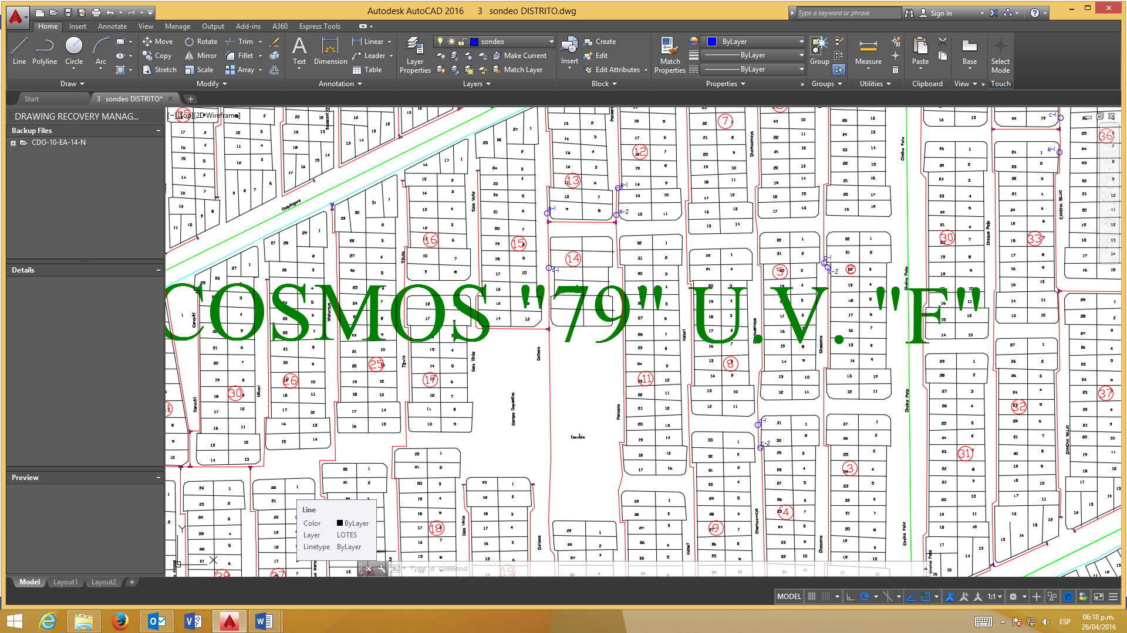

ZONA COSMOS 79 UV “H” , D-3 EL ALTO

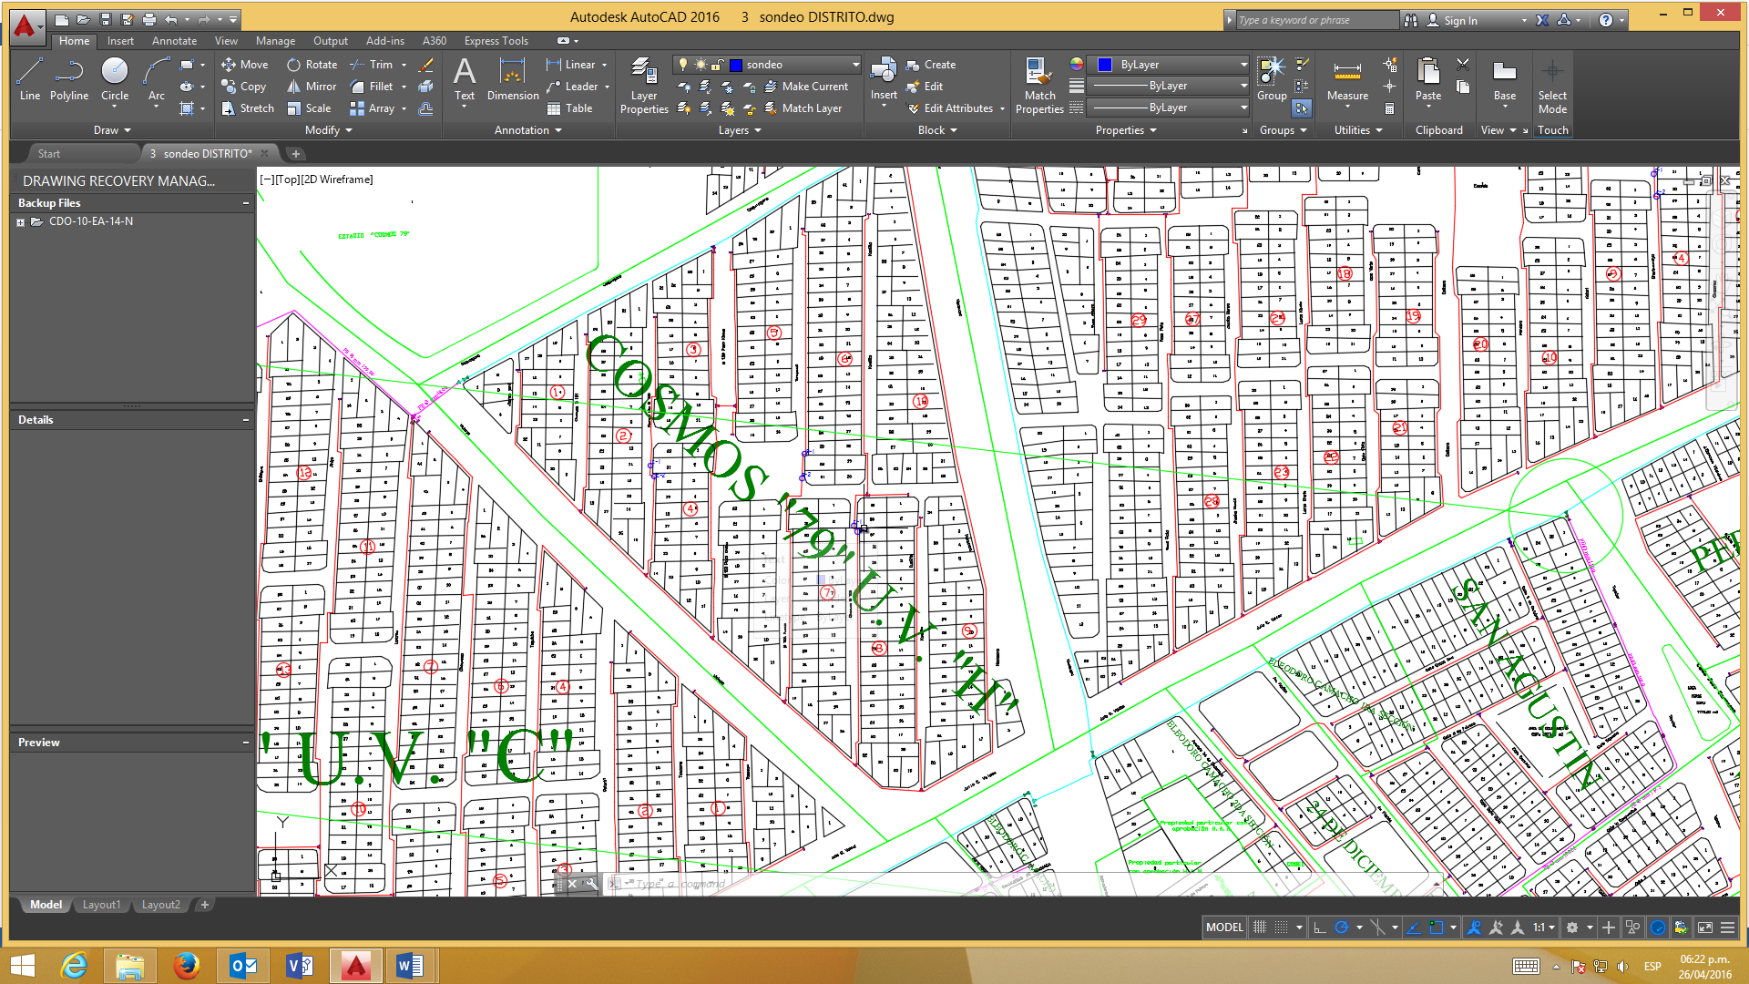

ZONA COSMOS 79 UV, D-3 EL ALTO
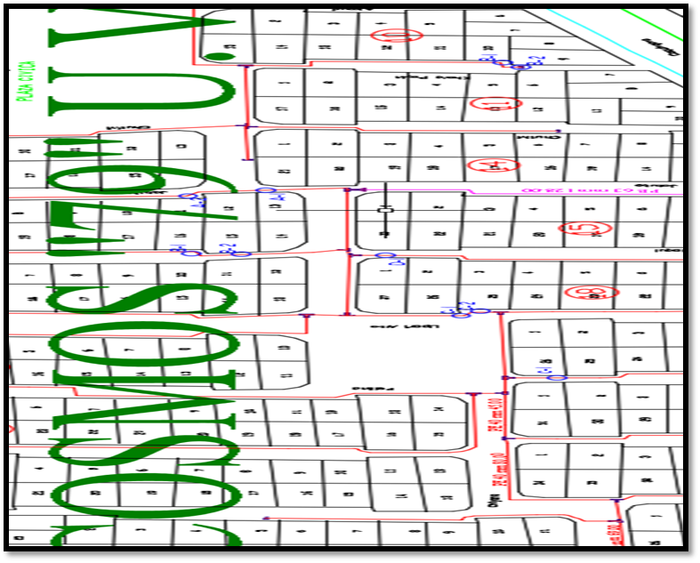

ZONA COSMOS 79 UV “B” , D-3 EL ALTO

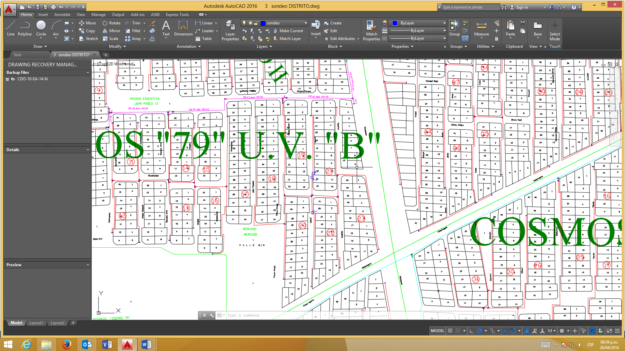
ZONA “JUAN PABLO II” , D-3 EL ALTO
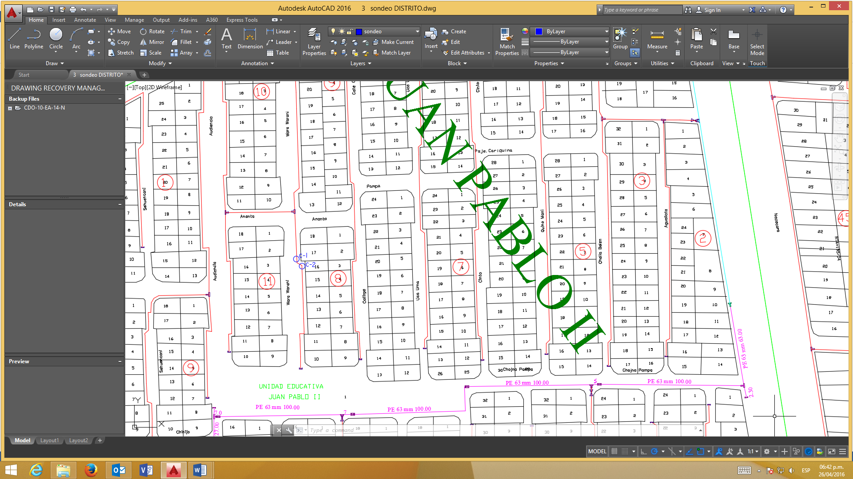
ZONA COSMOS 79 UV “C” , D-3 EL ALTO
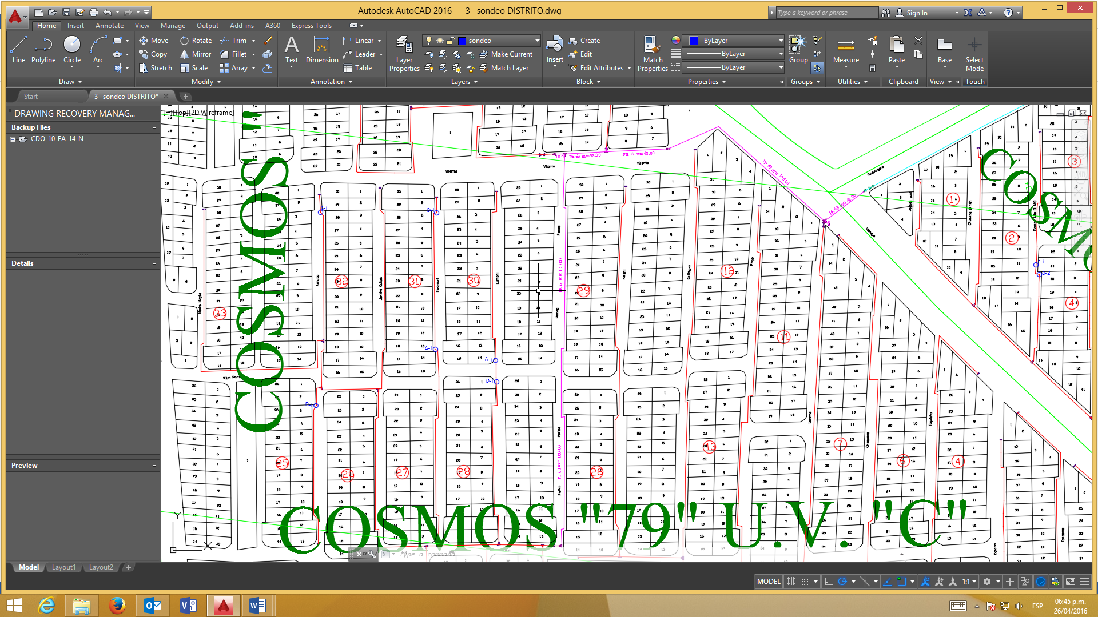
ZONA COSMOS 79 UV “E” , D-3 EL ALTO
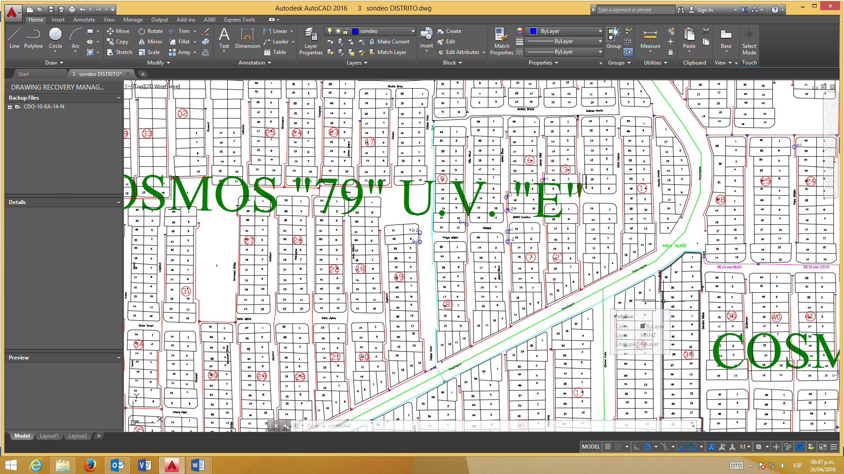
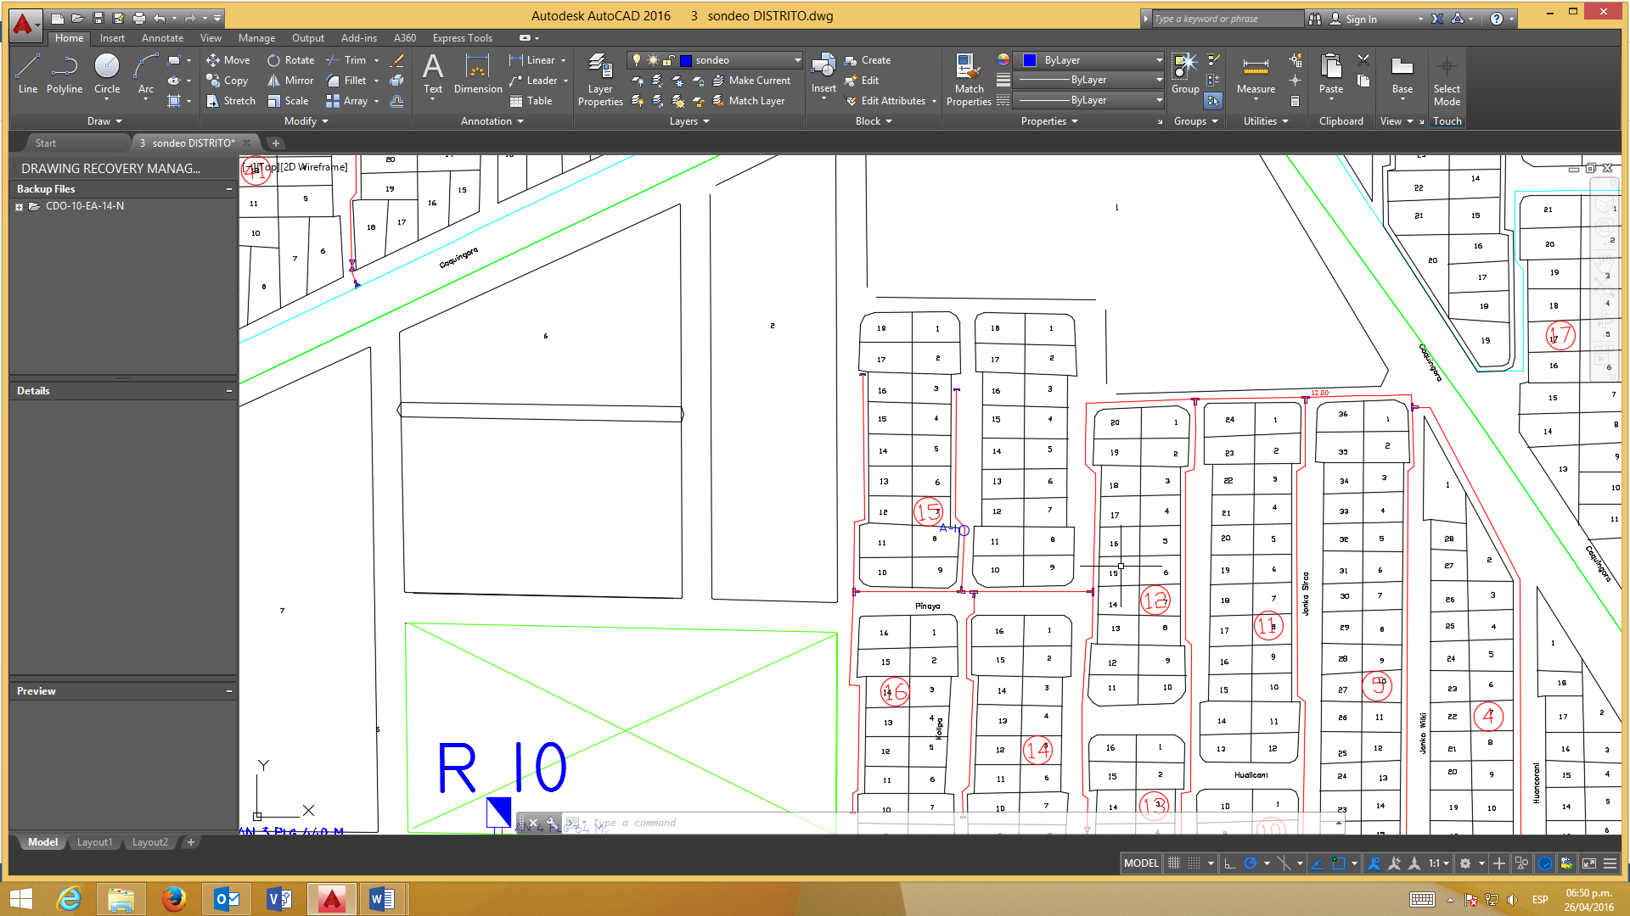

ZONA COSMOS 79 UV “G”, , D-3 EL ALTO
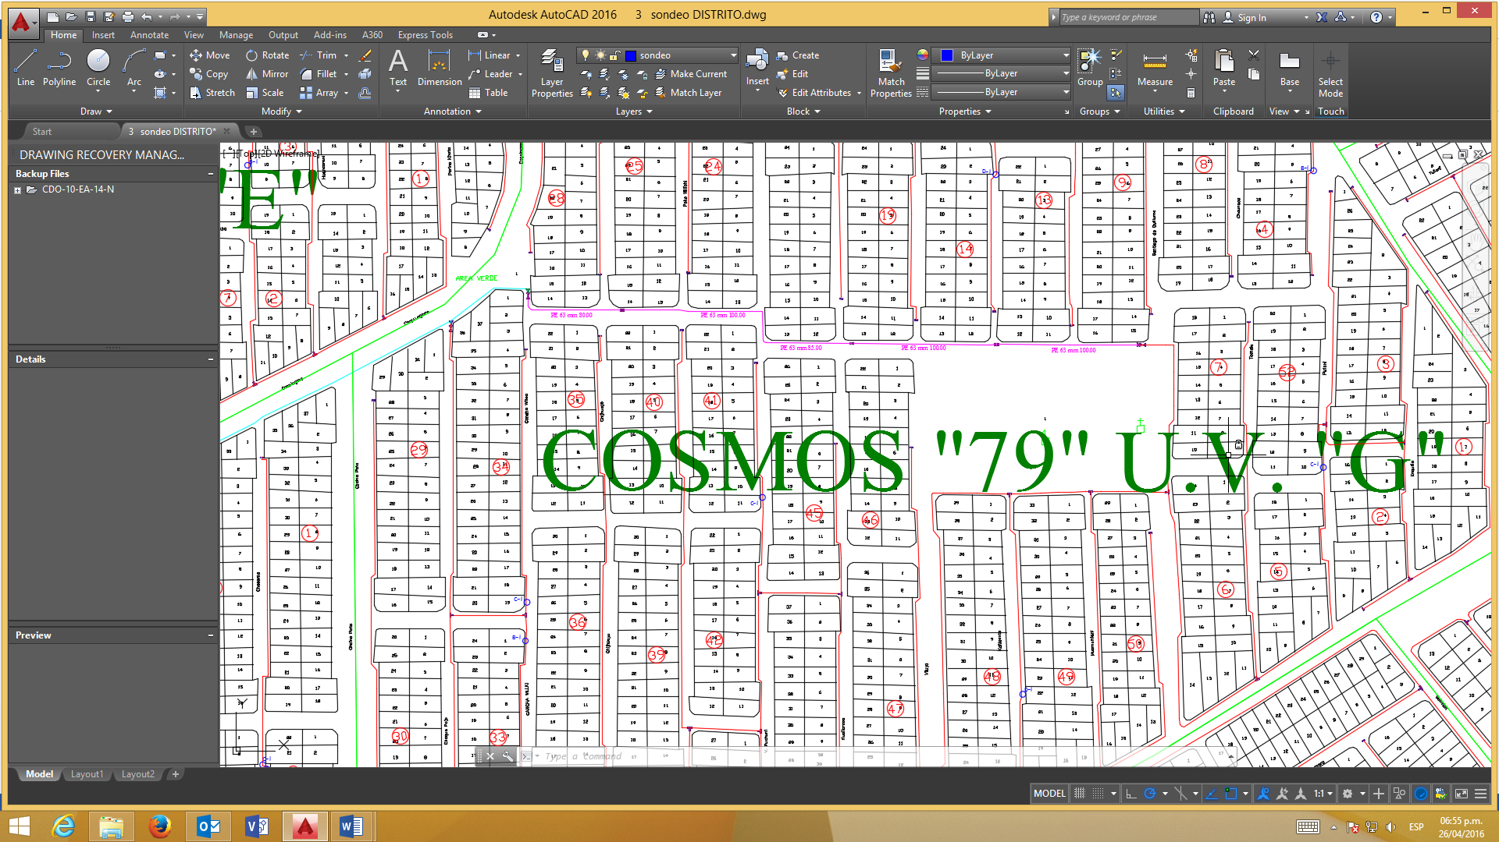
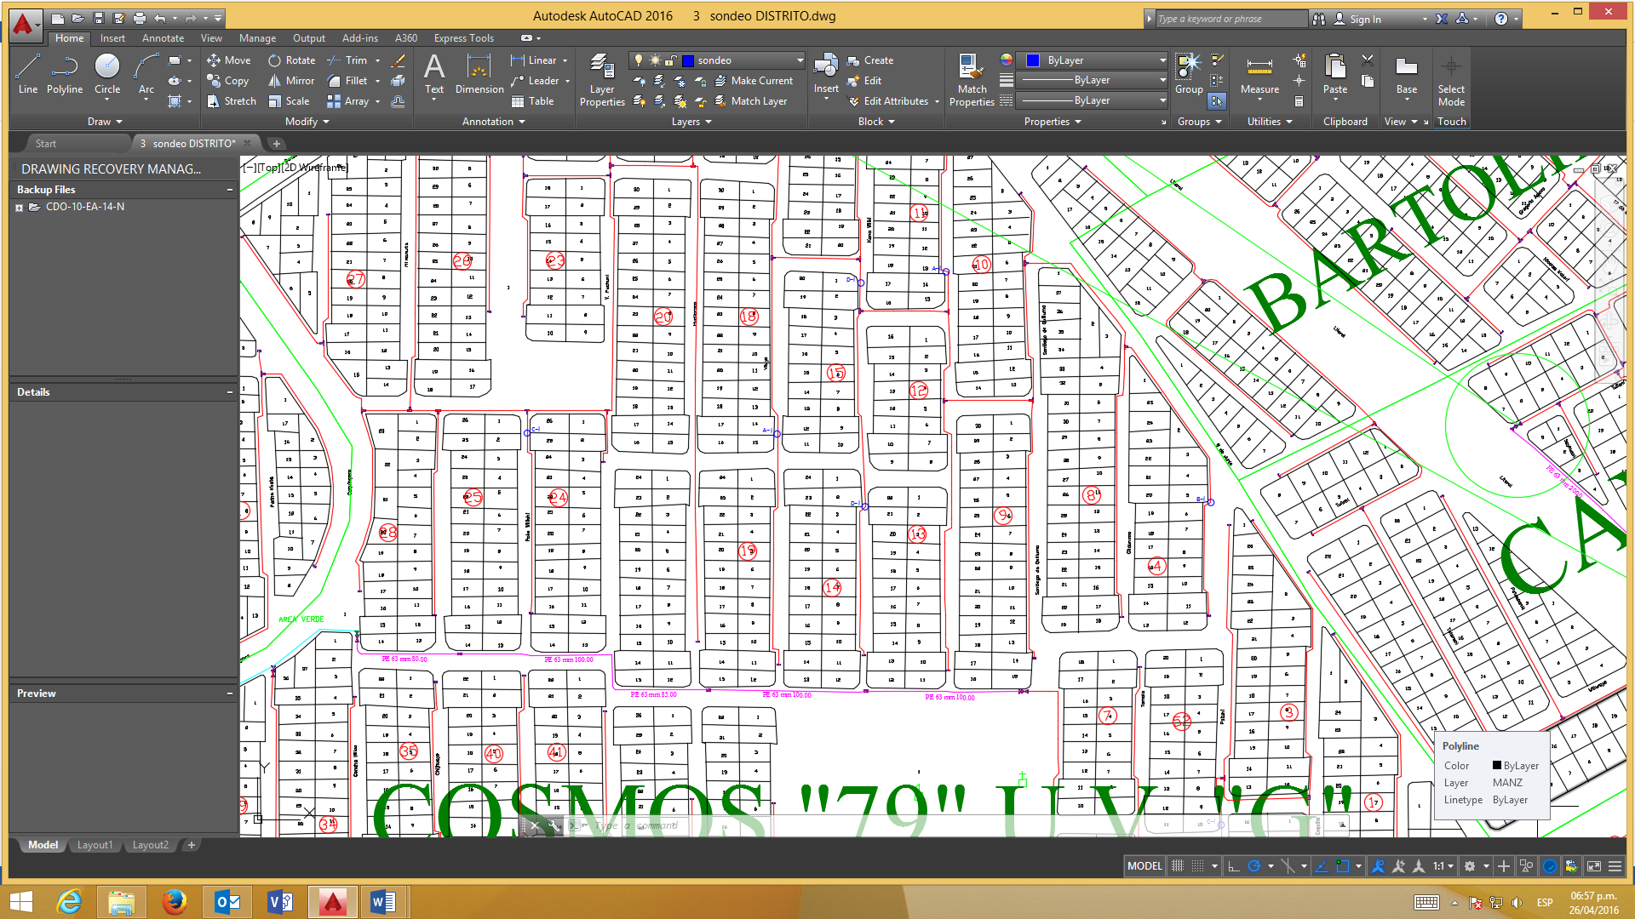
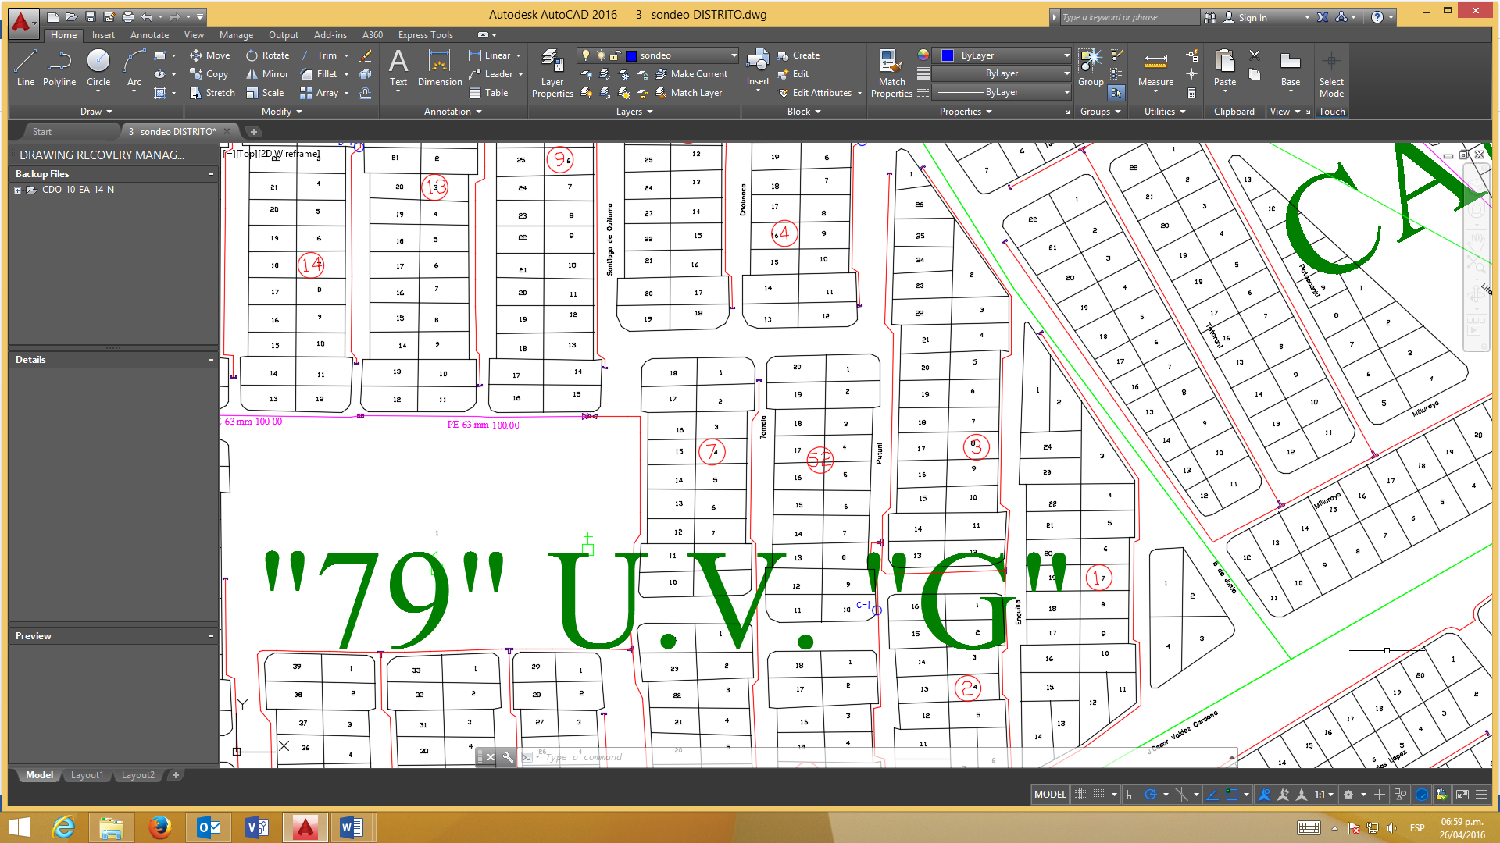
ZONA COSMOS 79 UV “D” , D-3 EL ALTO
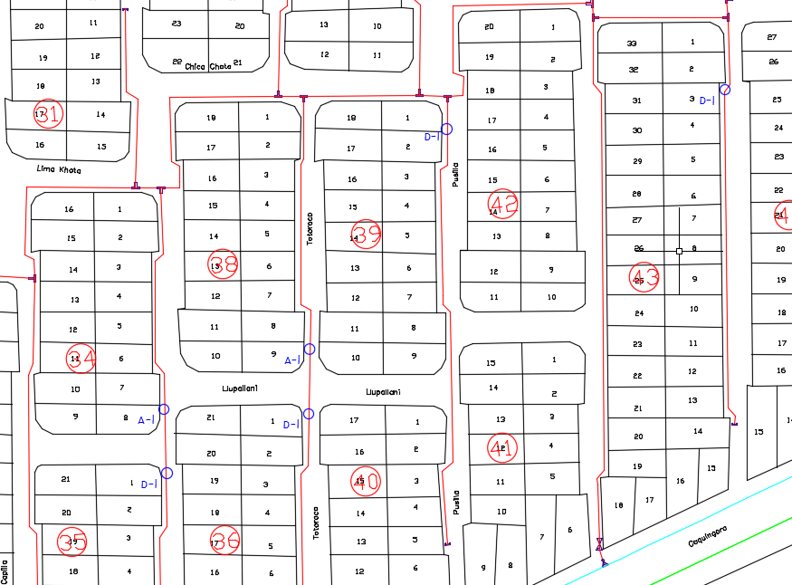
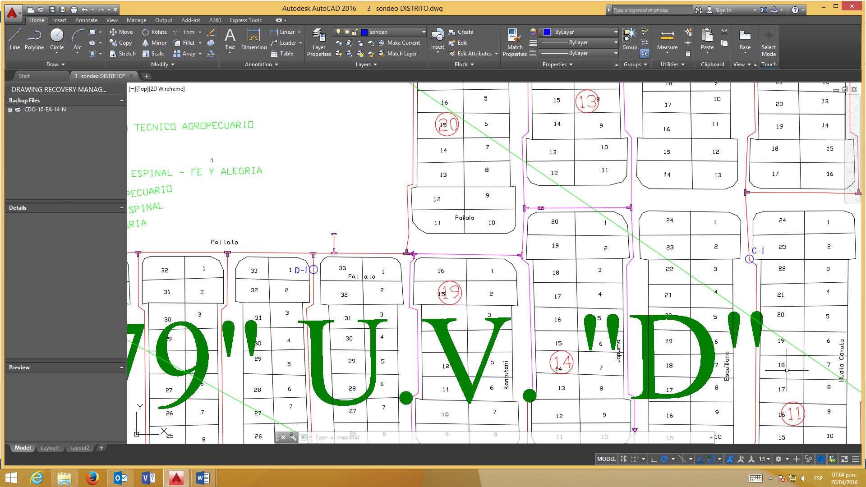

LOTE N° 2
BALLIVIAN 1RA SECCION, D-6 EL ALTO

16 DEJULIO 1RA SECCION, DISTRITO 6 EL ALTO

ANEXO C, VOLUMENES DEL SERVICIO

CANTIDADES/VOLUMENES DEL SERVICIO
TABLA DE CANTIDADES/VOLUMENES DEL SERVICIO

LOTE N° 1
N° | DESCRIPCION | UNIDAD | CANTIDAD
1 | Instalación de Faenas | GLOBAL | 1,00
2 | Movilización de equipo y personal | GLOBAL | 1,00
3 | Excavación de zanja terreno semi duro | M3 | 34,02
4 | Corte, rotura y remoción de acera y/o cuneta | M2 | 1,20
5 | Relleno y compactado de zanja con tierra cernida | M3 | 13,23
6 | Relleno y compactado de zanja con tierra común | M3 | 20,79
7 | Reposición Y Afinado De Aceras Y/O Cunetas | M2 | 1,20
8 | Provisión y colocado de cinta de señalización | ML | 94,50
9 | Limpieza y retiro de escombro | GLOBAL | 1,00
LOTE N° 2

N° | DESCRIPCION | UNIDAD | CANTIDAD
1 | Instalación de Faenas | GLOBAL | 1,00
2 | Movilización de equipo y personal | GLOBAL | 1,00
3 | Excavación de zanja terreno semi duro | M3 | 3,78
4 | Corte, rotura y remoción de acera y/o cuneta | M2 | 2,40
5 | Remoción de empedrado | M2 | 1,20
6 | Relleno y compactado de zanja con tierra cernida | M3 | 1,68
7 | Relleno y compactado de zanja con tierra común | M3 | 2,10
8 | Reposición Y Afinado De Aceras Y/O Cunetas | M2 | 2,40
9 | Reposición de empedrado | M2 | 1,20
10 | Provisión y colocado de cinta de señalización | ML | 10,50
11 | Limpieza y retiro de escombro | GLOBAL | 1,00

ANEXO D, INFORMACIÓN COMPLEMENTARIA

RESPONSABILIDAD TÉCNICA DE LA EMPRESA CONTRATADA
La empresa asume la responsabilidad absoluta de los servicios prestados conforme a lo establecido en los presentes, y desarrollará su trabajo conforme a especificaciones técnicas y requerimientos de YPFB.
La empresa contratista, será responsable de realizar la coordinación con vecinos, el Gobierno Autónomo Municipal El Alto o Sub Alcaldía y otras entidades si es que fuese pertinente.

PROCEDIMIENTO DE EXCAVACIÓN Y REPOSISCIÓN DE ZANJA
OBJETIVO
Establecer requerimientos mínimos técnicos que debe cumplir la Empresa contratista, en la apertura de zanjas; principalmente con las actividades de excavación, adecuando la zanja de proyecto, conforme a profundidad y ancho de excavación; expresados en planos, gráficos y/o instrucciones por el fiscal de servicio de YPFB.
ALCANCE
Este Documento se aplicara en la ejecución de todos los proyectos de sondeo de redes de gas, que YPFB Redes de Gas El Alto; lleve a cabo en la presente gestión.
DEFINICIONES
Excavación: Proceso de retirar volúmenes de banco de tierra u otros materiales para la conformación de espacios donde serán sistemas de Redes de gas natural.

Relleno y compactado de zanja con tierra Cernida: Proceso de realizar el tapado de la zanja con tierra cernida proveniente de la misma zanja según indica las especificaciones técnicas de referencia.

Relleno y compactado de zanja con tierra Común: Proceso de realizar el tapado de la zanja hasta completar la rasante del terreno.

Días Calendario: Son todos los días del año; comprendidos en hábiles, sábados, domingos, feriados y otros días que fuesen declarados por leyes y decretos especiales durante el año.

Empresa contratista: Empresa seleccionada con una orden de servicio para la ejecución del paquete/lote ofertado por YPFB, que haya cumplido con todos los documentos requeridos para su adjudicación; teniendo la mejor y más baja oferta técnica/económica evaluada.

Gas Natural: Mezcla de hidrocarburos, en estado gaseoso, compuesta principalmente por metano.

DOCUMENTOS DE REFERENCIA.

El Presente Documento establecerá las condiciones técnicas mínimas para llevar acabo las actividades referentes a la EXCAVACIÓN del Proceso. Si la Empresa contratista ve por conveniente implementar consideraciones técnicas adicionales en favor de la calidad de la ejecución técnica de las actividades, sin incrementar el presupuesto asignado; podrá realizar la solicitud y presentación de las justificaciones respectivas al fiscal de servicio; quienes realizaran la evaluación de los respaldos técnicos correspondientes para poder recomendar, o no, su implementación en la ejecución.

PROCEDIMIENTO

La excavación se podrá realizar utilizando medios mecánicos y manuales. Se incluye cualquier desbroce superficial que no sea de magnitud y de acuerdo a la naturaleza y características del suelo a excavarse durante el Proyecto, se establece en este ítem los siguientes tipos de suelo para su excavación en el Proyecto:

• Suelo clase I (blando).- Materiales de fácil remoción.
• Suelo clase II (semiduro).- Materiales conformados por arcillas compactas, arena o grava consolidada en matriz arcillo-limosa.
• Suelo clase III (duro).- Material conformado por rocas sueltas, conglomerados areniscas y todos aquellos suelos compactos.
• Suelo clase IV (Rocoso). - Conformación Pétrea que no presenta disgregación ni fisuras de consideración.

Durante todo el proceso de excavación, la Empresa contratista pondrá el máximo cuidado para evitar daños a estructuras y/o edificaciones que se hallen próximas al lugar de trabajo. Además tomará las medidas necesarias para evitar que sus trabajos interrumpan cualquier servicio existente como agua potable, alcantarillado, energía eléctrica, teléfono, etc. En caso de daño a los mismos la empresa contratista se hará responsable y a su costo realizara la reparación con personal calificado y/o cancelación por los daños resultantes, durante las excavaciones, incluyendo daños a las fundaciones, estructuras existentes en la zona, u otros en forma inmediata y a satisfacción del fiscal de servicio y el afectado.

Cuando la excavación haya alcanzado la profundidad y perfilado de acuerdo a los planos, se procederá a la limpieza con el retiro de todo tipo de material que pueda dañar la tubería. En caso de identificarse excavaciones de zanjas que no cumplan con la sección que se indica en los planos constructivos y especificaciones técnicas, el fiscal de servicio procederá de la siguiente manera:

Si en la sección, la profundidad y/o el ancho fuera menor a lo establecido, la Empresa contratista está obligado a cumplir con la sección tipo, salvo la existencia de obstáculos insalvables a consideración del fiscal de servicio, quien analizara la forma de realizar la protección de tubería correspondiente, por ejemplo: el Uso de Hormigón o Fundas de Protección o ambas.

En caso de presencia de agua debido a nivel freático, rotura de tuberías de Agua Potable y/o Alcantarillado u otros imprevistos requerirá del uso de bombas de Achique para mantener el nivel de agua bajo control mientras duren los trabajos. Los costos adicionales de estas actividades estarán por cuenta por la empresa contratista.

La Empresa contratista tiene la obligación de realizar el relleno de la zanja en el mismo día de iniciada su excavación por lo que está bajo la responsabilidad de la empresa adjudicada incrementar la cantidad de personal o los frentes de trabajo y mejorar su organización para cumplir con el Cronograma establecido y así lograr las metas correspondientes al proyecto.

Si fuese necesario la Empresa contratista deberá contar con el personal, equipo y herramientas necesarias para la ejecución de trabajos en horario nocturno, la autorización para la ejecución de trabajos en estos horarios, debe emanar del fiscal de servicio, previa verificación de la existencia de los medios necesarios para la ejecución.

Los entibamientos (apuntalamientos y soportes) que sean necesarios para sostener los lados de la excavación deberán estar colocados para impedir cualquier desmoronamiento que afectara la sección de trabajo o ponga en riesgo la seguridad del personal, estructuras o propiedades adyacentes. No se hará ningún pago adicional por razón de entibados.

Todos los materiales provenientes de excavaciones deben ser colocados hacia un lado de la zanja dejando un espacio libre de 40 centímetros, sin obstaculizar el trabajo y permitir el libre acceso a todas las partes de la zanja. Dichos materiales deben estar apilados y señalizados con cintas de precaución.

Consideraciones en la Excavación:

• Cruce con líneas enterradas existentes

La empresa contratista debe ubicar cada uno de los puntos de cruce de la tubería con los sistemas existentes, en cada punto realizará la excavación con el objeto de determinar cómo se ejecutara el cruce.

La Empresa contratista realizará el cruce por debajo o encima del sistema existente bajo autorización del fiscal de servicio de YPFB.

La distancia mínima de separación del cruce que se genere con el Tendido de tubería de gas con otros sistemas, será de 50 cm o bajo evaluación del fiscal de servicio de YPFB.

• Paralelismo con líneas enterradas existentes

Cuando el tendido se realice de forma paralela a otros sistemas subterráneos (en lo posible evitable), la tubería llevara una funda de protección de PVC (media caña) a lo largo del tramo en cuestión. La separación mínima que se genere con el tendido de red secundaria de forma paralela a otros servicios deberá ser de 30 cm y/o bajo evaluación del fiscal de servicio de YPFB.

• Excavación para soldadura e interconexiones

La empresa contratista podrá realizar las excavaciones para Soldadura (69’s) de acuerdo a los requerimientos descritos en la presente especificación técnica, garantizando en todo momento las mejores condiciones para que el Soldador pueda realizar sus actividades eficientemente; para ello la Empresa contratista deberá proporcionar Personal, Equipo y Herramientas mínimas para la extensión de la misma, en casos excepcionales involucraran la rotura, remoción y reposición de las coberturas comprometidas bajo la aprobación del fiscal de servicio de YPFB (no aplica para el presente proceso).

RESTRICCIÓN.

• Todas las excavaciones serán hechas a cielo abierto de acuerdo a los planos del proyecto y según el replanteo autorizado por el fiscal de servicio de YPFB. No se permitirá la ejecución de túneles, salvo casos de necesidad justificada con previa autorización del fiscal de servicio de YPFB. La ejecución de la actividad conllevara la responsabilidad de reparación de daños si corresponde.
• La empresa contratista deberá notificar al fiscal de servicio de YPFB con anticipación al inicio de cualquier excavación y este autorizará con un permiso de trabajo, con el objetivo de verificar secciones y efectuar las mediciones pertinentes.

ANEXO E
LOTES N° 1 Y N° 2, DIMENSIONES DE CADA PUNTO DE SONDEO
GERENCIA DE REDES DE GAS Y DUCTOS
FECHA:
Y.P.F.B.
FIGURA : Nº 2
APROBADO:
ESCALA:
S/E

20 cm
20
30 cm
90 cm
Cinta de señalización
Tierra Común
Tierra Cernida
Red Secundaria
40
50 cm
40 cm
VISTA - CORTE PARA RELLENADO EN CENTIMETROS
EN TRAMOS DE REDES DE GAS
ZANJA TIPO

ELABORADO POR: | APROBADO POR JEFE INMEDIATO SUPERIOR:
Juan Gualberto Fernandez Mamani  SUPERVISOR DE MANTENIMIENTO SISTEMA PRIMARIO  UDOM-DREA | Ing. Edwin Torrez Rodríguez  JEFE UNIDAD DISTRITAL DE OPERACIÓN Y MANTENIMIENTO  UDOM-DREA
Firma, Nombre Completo, y Cargo | Firma, Nombre Completo, y Cargo

